Este documento es la información del producto aprobada para ASPAVELI en el que se destacan las modificaciones introducidas, respecto del procedimiento anterior, que afectan a la información del producto (EMEA/H/C/005553/II/0028).

Para más información, consulte la página web de la Agencia Europea de Medicamentos: https://www.ema.europa.eu/en/medicines/human/EPAR/ASPAVELI

ANEXO I

FICHA TÉCNICA O RESUMEN DE LAS CARACTERÍSTICAS DEL PRODUCTO
Este medicamento está sujeto a seguimiento adicional, lo que agilizará la detección de nueva información sobre su seguridad. Se invita a los profesionales sanitarios a notificar las sospechas de reacciones adversas. Ver la sección 4.8, en la que se incluye información sobre cómo notificarlas.

1. NOMBRE DEL MEDICAMENTO

ASPAVELI 1 080 mg solución para perfusión

2. COMPOSICIÓN CUALITATIVA Y CUANTITATIVA

Cada vial de 20 ml contiene 1 080 mg de pegcetacoplán.
Cada mililitro contiene 54 mg de pegcetacoplán.

Excipientes con efecto conocido
Cada mililitro contiene 41 mg de sorbitol.
Cada vial contiene 820 mg de sorbitol.

Para consultar la lista completa de excipientes, ver sección 6.1.

3. FORMA FARMACÉUTICA

Solución para perfusión.

Solución acuosa transparente, entre incolora y ligeramente amarillenta, con un pH de 5,0.

4. DATOS CLÍNICOS

4.1 Indicaciones terapéuticas

ASPAVELI está indicado en monoterapia en el tratamiento de pacientes adultos con hemoglobinuria paroxística nocturna (HPN) que presenten anemia hemolítica.

4.2 Posología y forma de administración

El tratamiento se debe iniciar bajo la supervisión de un profesional sanitario con experiencia en el tratamiento de pacientes con trastornos hematológicos. La autoadministración y la perfusión en el domicilio deben considerarse para los pacientes que han tolerado bien el tratamiento en centros de tratamiento experimentados. La decisión sobre la posibilidad de la autoadministración y de las perfusiones en el domicilio debe tomarse después de la evaluación y la recomendación del médico responsable.

Posología

Pegcetacoplán puede ser administrado por un profesional sanitario, o por el paciente o el cuidador, tras ser debidamente instruido.

Pegcetacoplán se administra dos veces por semana como una perfusión subcutánea de 1 080 mg con un sistema de bomba de perfusión de jeringa o un sistema de administración corporal disponibles en el mercado, que pueda administrar dosis de hasta 20 ml. La dosis de dos veces por semana se debe administrar el Día 1 y el Día 4 de cada semana de tratamiento.

La HPN es una enfermedad crónica y se recomienda continuar el tratamiento con ASPAVELI durante toda la vida del paciente, a menos que la interrupción de este medicamento esté clínicamente indicada (ver sección 4.4).

Pacientes que cambian a ASPAVELI desde un inhibidor de C5
Durante las primeras 4 semanas, pegcetacoplán se administra en dosis subcutáneas de 1 080 mg dos veces por semana, además de la dosis de tratamiento con el inhibidor de C5 que está recibiendo el paciente, para minimizar el riesgo de hemólisis con la interrupción brusca del tratamiento. Después de 4 semanas, el paciente debe suspender el inhibidor de C5 de forma definitiva antes de continuar con ASPAVELI en monoterapia.

No se ha estudiado el cambio desde inhibidores del complemento distintos de eculizumab. La interrupción de otros inhibidores del complemento antes de alcanzar el estado estacionario de pegcetacoplán debe realizarse con precaución (ver sección 5.2).

Ajuste de la dosis
La pauta posológica puede cambiarse a 1 080 mg cada tres días (p. ej., Día 1, Día 4, Día 7, Día 10, Día 13 y así sucesivamente) si el paciente tiene un nivel de lactato deshidrogenasa (LDH) más de 2 veces por encima del límite superior de la normalidad (LSN). En caso de aumento de la dosis, la LDH debe controlarse dos veces por semana durante al menos 4 semanas (ver sección 4.4).

Dosis omitida
Si se omite una dosis de pegcetacoplán, deberá administrarse tan pronto como sea posible y, a continuación, reanudarse la pauta habitual.

Poblaciones especiales

Pacientes de edad avanzada
Aunque no se han observado diferencias aparentes relacionadas con la edad en los estudios clínicos, el número de pacientes de 65 años o más no es suficiente para determinar si responden de forma diferente a los pacientes más jóvenes. No hay pruebas que indiquen que se deban adoptar precauciones especiales para tratar a la población de edad avanzada.

Insuficiencia renal
La insuficiencia renal grave (aclaramiento de creatinina < 30 ml/min) no tuvo efecto sobre la farmacocinética (PK) de pegcetacoplán; por lo tanto, no es necesario ajustar la dosis de pegcetacoplán en los pacientes con insuficiencia renal. No se dispone de datos sobre el uso de pegcetacoplán en pacientes con insuficiencia renal terminal (IRT) que requieren hemodiálisis (ver sección 5.2).

Insuficiencia hepática
No se ha estudiado la seguridad y eficacia de pegcetacoplán en pacientes con insuficiencia hepática; sin embargo, no se recomienda ningún ajuste posológico, ya que no se espera que la insuficiencia hepática afecte al aclaramiento de pegcetacoplán.

Población pediátrica
No se ha establecido todavía la seguridad y eficacia de ASPAVELI en niños con HPN de 0 a menos de 18 años. No se dispone de datos.

Este medicamento no se debe utilizar en niños menores de 12 años, ya que no se dispone de datos preclínicos de seguridad para este grupo etario.

Forma de administración

ASPAVELI solo se debe administrar por vía subcutánea utilizando un sistema de bomba de perfusión de jeringa o un sistema de administración corporal disponibles en el mercado.

Este medicamento puede ser autoadministrado. Cuando se inicie la autoadministración, el paciente será instruido por un profesional sanitario cualificado en las técnicas de perfusión, el uso de un sistema de bomba de perfusión de jeringa o de un sistema de administración corporal, el mantenimiento de un registro del tratamiento, el reconocimiento de las posibles reacciones adversas y las medidas a tomar en caso de que se produzcan.

- Cuando se usa un sistema de bomba de perfusión de jeringa, ASPAVELI se debe perfundir en el abdomen, los muslos, las caderas o los brazos. Los lugares de perfusión deben estar separados por una distancia mínima de 7,5 cm. Los lugares de perfusión se deben ir rotando de una administración a otra. El tiempo de perfusión es de aproximadamente 30 minutos (si se utilizan dos lugares) o de aproximadamente 60 minutos (si se utiliza uno solo).

- Cuando se usa un sistema de administración corporal, ASPAVELI se debe perfundir en el abdomen. El lugar de perfusión se debe ir rotando de una administración a otra conforme a las instrucciones del fabricante del dispositivo. El tiempo de perfusión varía de un paciente a otro y normalmente oscila entre 30 y 60 minutos.

Debe evitarse la perfusión en zonas en las que la piel esté sensible, contusionada, enrojecida o endurecida. Debe evitarse la perfusión en tatuajes, cicatrices o estrías. La perfusión debe iniciarse sin demora después de cargar el medicamento en la jeringa. La administración debe realizarse dentro de las 2 horas siguientes a la preparación de la jeringa. Para consultar las instrucciones de preparación y perfusión del medicamento, ver sección 6.6.

4.3 Contraindicaciones

Hipersensibilidad al pegcetacoplán o a alguno de los excipientes incluidos en la sección 6.1.

El tratamiento con pegcetacoplán no debe iniciarse en pacientes:
- con una infección no resuelta causada por bacterias encapsuladas, incluyendo Neisseria meningitidis, Streptococcus pneumoniae y Haemophilus influenzae (ver sección 4.4).
- que no estén actualmente vacunados contra Neisseria meningitidis, Streptococcus pneumoniae y Haemophilus influenzae, a menos que reciban tratamiento profiláctico con los antibióticos adecuados hasta 2 semanas después de la vacunación (ver sección 4.4).

4.4 Advertencias y precauciones especiales de empleo

Infecciones graves causadas por bacterias encapsuladas
El uso de pegcetacoplán puede predisponer a los individuos a infecciones graves causadas por bacterias encapsuladas, incluyendo Neisseria meningitidis, Streptococcus pneumoniae y Haemophilus influenzae. Para reducir el riesgo de infección, todos los pacientes deben haber sido vacunados contra estas bacterias según las directrices locales pertinentes al menos 2 semanas antes de recibir pegcetacoplán, a menos que el riesgo de retrasar la terapia supere al riesgo de desarrollar una infección.

Pacientes con antecedentes de vacunación conocidos
Antes de recibir tratamiento con pegcetacoplán, en los pacientes con antecedentes de vacunación conocidos, se debe comprobar que hayan recibido las vacunas contra bacterias encapsuladas, incluyendo Streptococcus pneumoniae, Neisseria meningitidis tipos A, C, W, Y y B, y Haemophilus influenzae tipo B dentro de los 2 años anteriores al inicio de pegcetacoplán.

Pacientes sin antecedentes de vacunación conocidos
En los pacientes sin antecedentes de vacunación conocidos, las vacunas requeridas deben administrarse al menos 2 semanas antes de recibir la primera dosis de pegcetacoplán. Si está indicada la terapia inmediata, las vacunas requeridas deberán administrarse lo antes posible y el paciente deberá recibir tratamiento con los antibióticos adecuados hasta 2 semanas después de la vacunación.

Vigilancia de los pacientes para detectar infecciones graves
La vacunación puede no ser suficiente para prevenir una infección grave. Se deben tener en cuenta las orientaciones oficiales sobre el uso adecuado de los antibióticos. Todos los pacientes deben ser vigilados para detectar signos tempranos de infecciones causadas por bacterias encapsuladas, incluyendo Neisseria meningitidis, Streptococcus pneumoniae y Haemophilus influenzae, evaluados inmediatamente si se sospecha de infección y tratados con los antibióticos adecuados en caso necesario. Se debe informar a los pacientes de estos signos y síntomas, así como de las medidas para solicitar atención médica inmediatamente. Los médicos deben discutir con los pacientes los beneficios y riesgos del tratamiento con pegcetacoplán.

Hipersensibilidad
Se han notificado reacciones de hipersensibilidad. Si se produce una reacción de hipersensibilidad grave (incluida la anafilaxia), debe interrumpirse inmediatamente la perfusión de pegcetacoplán e instaurarse el tratamiento adecuado.

Reacciones en el lugar de la inyección
Se han notificado reacciones en el lugar de la inyección con la administración de pegcetacoplán por vía subcutánea (ver sección 4.8). Los pacientes deben recibir una formación adecuada sobre la técnica de inyección correcta.

Controles analíticos de la HPN
Los pacientes con HPN que reciben pegcetacoplán deben ser controlados regularmente para detectar signos y síntomas de hemólisis, incluyendo la medición de los niveles de LDH, y pueden requerir un ajuste de la dosis dentro de la pauta posológica recomendada (ver sección 4.2).

Efectos sobre las pruebas analíticas
Puede producirse una interferencia entre los reactivos de sílice de las pruebas de coagulación y pegcetacoplán que dé lugar a una prolongación artificial del tiempo de tromboplastina parcial activado (TTPa); por lo tanto, debe evitarse el uso de reactivos de sílice en las pruebas de coagulación.

Interrupción del tratamiento para la HPN
Si los pacientes con HPN interrumpen el tratamiento con pegcetacoplán, deben ser vigilados estrechamente para detectar signos o síntomas de hemólisis intravascular grave. La hemólisis intravascular grave se identifica por la elevación de los niveles de LDH, junto con una disminución repentina del tamaño del clon HPN o de la hemoglobina, o por la reaparición de síntomas como fatiga, hemoglobinuria, dolor abdominal, disnea, acontecimiento adverso vascular grave (incluyendo trombosis), disfagia o disfunción eréctil. Si es necesaria la interrupción de este medicamento, debe considerarse una terapia alternativa. Si se produce una hemólisis grave tras la interrupción, considere los siguientes procedimientos/tratamientos: transfusión de sangre (concentrado de hematíes), exanguinotransfusión, tratamiento anticoagulante y corticosteroides. Los pacientes deben ser vigilados estrechamente durante al menos 8 semanas desde la última dosis, lo que equivale a más de 5 semividas de este medicamento, para permitir el lavado del medicamento (ver sección 5.2) con el fin de detectar hemólisis graves y otras reacciones. Además, debe considerarse la disminución gradual lenta de la dosis.

Anticoncepción en las mujeres en edad fértil
Se recomienda que las mujeres en edad fértil utilicen métodos anticonceptivos efectivos para prevenir el embarazo durante el tratamiento con pegcetacoplán y durante al menos 8 semanas después de la última dosis de pegcetacoplán (ver sección 4.6).

Acumulación de polietilenglicol (PEG)
ASPAVELI es un medicamento PEGilado. Se desconocen los posibles efectos a largo plazo de la acumulación de PEG en los riñones, el plexo coroideo cerebral y otros órganos (ver sección 5.3). Se recomienda la realización de análisis periódicos de la función renal.

Material informativo
Todos los médicos que deseen prescribir ASPAVELI deben asegurarse de haber recibido el material informativo para el médico y de familiarizarse con él. Los médicos deben explicar y discutir con el paciente los beneficios y riesgos del tratamiento con ASPAVELI y proporcionarle el paquete de información para el paciente y la tarjeta de información para el paciente. Se debe indicar al paciente que solicite atención médica sin demora si experimenta cualquier signo o síntoma de infección grave o de hipersensibilidad durante el tratamiento con ASPAVELI, especialmente si son indicativos de una infección por bacterias encapsuladas.

Excipientes con efecto conocido
Contenido de sorbitol
ASPAVELI 1 080 mg contiene 820 mg de sorbitol en cada vial.

Los pacientes con intolerancia hereditaria a la fructosa (IHF) no deben tomar/recibir este medicamento.

Contenido de sodio
Este medicamento contiene menos de 1 mmol de sodio (23 mg) por dosis; esto es, esencialmente “exento de sodio”.

4.5 Interacción con otros medicamentos y otras formas de interacción

No se han realizado estudios de interacciones. Según los datos in vitro, pegcetacoplán tiene un potencial bajo de interacciones farmacológicas clínicas.

4.6 Fertilidad, embarazo y lactancia

Mujeres en edad fértil
Se recomienda que las mujeres en edad fértil utilicen métodos anticonceptivos efectivos para prevenir el embarazo durante el tratamiento con pegcetacoplán y durante al menos 8 semanas después de la última dosis de pegcetacoplán. En las mujeres que tienen intención de quedarse embarazadas, se puede considerar el uso de pegcetacoplán tras una evaluación de los riesgos y beneficios (ver Embarazo).

Embarazo
No hay datos o estos son limitados relativos al uso de pegcetacoplán en mujeres embarazadas. Los estudios realizados en animales han mostrado toxicidad para la reproducción (ver sección 5.3).

No se recomienda utilizar pegcetacoplán durante el embarazo, ni en mujeres en edad fértil que no estén utilizando métodos anticonceptivos.

Lactancia
Se desconoce si pegcetacoplán se excreta en la leche materna. Se desconoce el potencial de absorción y daño para el lactante amamantado. Los datos en animales sugieren una baja excreción (menor del 1 %, no significativa desde el punto de vista farmacológico) de pegcetacoplán en la leche de mono (ver sección 5.3). Es poco probable que los lactantes amamantados tengan una exposición clínicamente relevante.

Se recomienda interrumpir la lactancia durante el tratamiento con pegcetacoplán.

Fertilidad
No se dispone de datos en animales ni en seres humanos sobre el efecto de pegcetacoplán sobre la fertilidad. En los estudios de toxicidad, no se observaron alteraciones microscópicas en los órganos reproductores masculinos o femeninos en monos (ver sección 5.3).

4.7 Efectos sobre la capacidad para conducir y utilizar máquinas

La influencia de ASPAVELI sobre la capacidad para conducir y utilizar máquinas es nula o insignificante.

4.8 Reacciones adversas

Resumen del perfil de seguridad
Las reacciones adversas notificadas con mayor frecuencia en los pacientes tratados con pegcetacoplán fueron reacciones en el lugar de la inyección: eritema en la zona de inyección, prurito en la zona de inyección, hinchazón en la zona de inyección, dolor en la zona de inyección y cardenales en la zona de inyección. Otras reacciones adversas notificadas en más del 10 % de los pacientes durante los estudios clínicos fueron infección del tracto respiratorio superior, diarrea, hemólisis, dolor abdominal, cefalea, fatiga, pirexia, tos, infección del tracto urinario, complicación de la vacunación, dolor en una extremidad, mareo, artralgia y dolor de espalda. Las reacciones adversas graves notificadas con mayor frecuencia fueron hemólisis y sepsis.

Tabla de reacciones adversas
La Tabla 1 recoge las reacciones adversas observadas en los estudios clínicos y en la experiencia poscomercialización con pegcetacoplán en pacientes con HPN. Las reacciones adversas se presentan según la clasificación por órganos y sistemas de MedDRA y según su frecuencia, utilizando la siguiente convención: muy frecuentes (≥ 1/10), frecuentes (≥ 1/100 a < 1/10), poco frecuentes (≥ 1/1 000 a < 1/100) o raras (≥ 1/10 000 a < 1/1 000), muy raras (< 1/10 000) y frecuencia no conocida (no puede estimarse a partir de los datos disponibles).

Dentro de cada grupo de frecuencia, las reacciones adversas se presentan en orden de gravedad decreciente.

Tabla 1: Reacciones adversas en los estudios clínicos¹ y en la experiencia poscomercialización
Clasificación por órganos y sistemas de MedDRA | Frecuencia | Reacción adversa
Infecciones e infestaciones | Muy frecuentes | Infección del tracto respiratorio superior  Infección del tracto urinario
Infecciones e infestaciones | Frecuentes | Sepsis²  COVID-19  Infección gastrointestinal  Infección fúngica  Infección cutánea  Infección oral  Infección de oído  Infección  Infección del tracto respiratorio  Infección vírica  Infección bacteriana  Infección vaginal  Infección ocular
Infecciones e infestaciones | Poco frecuentes | Cervicitis  Infección inguinal  Neumonía  Absceso nasal  Tuberculosis  Candidiasis esofágica  Neumonía asociada a COVID-19  Absceso anal
Trastornos de la sangre y del sistema linfático | Muy frecuentes | Hemólisis
Trastornos de la sangre y del sistema linfático | Frecuentes | Trombocitopenia  Neutropenia
Trastornos del metabolismo y de la nutrición | Frecuentes | Hipopotasemia
Trastornos del sistema nervioso | Muy frecuentes | Cefalea  Mareo
Trastornos vasculares | Frecuentes | Hipertensión
Trastornos respiratorios, torácicos y mediastínicos | Muy frecuentes | Tos
Trastornos respiratorios, torácicos y mediastínicos | Frecuentes | Disnea  Epistaxis  Dolor orofaríngeo  Congestión nasal
Trastornos gastrointestinales | Muy frecuentes | Dolor abdominal  Diarrea
Trastornos gastrointestinales | Frecuentes | Náuseas
Trastornos de la piel y del tejido subcutáneo | Frecuentes | Eritema  Exantema  Urticaria³
Trastornos musculoesqueléticos y del tejido conjuntivo | Muy frecuentes | Artralgia  Dolor de espalda  Dolor en una extremidad
Trastornos musculoesqueléticos y del tejido conjuntivo | Frecuentes | Mialgia  Espasmos musculares
Trastornos renales y urinarios | Frecuentes | Lesión renal aguda  Cromaturia
Trastornos generales y alteraciones en el lugar de administración | Muy frecuentes | Eritema en la zona de inyección  Prurito en la zona de inyección  Hinchazón en la zona de inyección  Cardenales en la zona de inyección  Fatiga  Pirexia  Dolor en la zona de inyección
 | Frecuentes | Reacción en la zona de inyección  Induración de la zona de inyección
Exploraciones complementarias | Frecuentes | Alanina aminotransferasa elevada  Bilirrubina elevada
Lesiones traumáticas, intoxicaciones y complicaciones de procedimientos terapéuticos | Muy frecuentes | Complicación de la vacunación⁴
¹ Estudios APL2-308, APL2-302, APL2-202, APL2-CP-PNH-204 y APL-CP0514 en pacientes con HPN.
Los términos médicamente similares se agrupan, cuando corresponda, en función de un concepto médico similar.
² La sepsis incluye un caso de choque séptico.
³ Estimada a partir de los estudios clínicos y de la experiencia poscomercialización.
⁴ Las complicaciones de la vacunación aparecieron en relación con las vacunaciones obligatorias.

Descripción de reacciones adversas seleccionadas
Infecciones
Debido a su mecanismo de acción, existe la posibilidad de que el uso de pegcetacoplán pueda aumentar el riesgo de infecciones, especialmente de las causadas por bacterias encapsuladas, incluidas Streptococcus pneumoniae, Neisseria meningitidis tipos A, C, W, Y y B y Haemophilus influenzae (ver sección 4.4). Durante el estudio APL2-302, no se notificó ninguna infección grave causada por bacterias encapsuladas. Cuarenta y ocho pacientes sufrieron una infección durante el estudio. Las infecciones más frecuentes en los pacientes tratados con pegcetacoplán durante el estudio APL2-302 fueron infección del tracto respiratorio superior (28 casos, 35 %). La mayoría de las infecciones notificadas en los pacientes tratados con pegcetacoplán durante el estudio APL2-302 no fueron graves y su intensidad fue predominantemente leve. Diez pacientes presentaron infecciones notificadas como graves, incluido un paciente que falleció de COVID-19. Las infecciones graves más frecuentes fueron sepsis (3 casos) (que llevaron a la suspensión de pegcetacoplán en un paciente) y gastroenteritis (3 casos); todas ellas se resolvieron. Once pacientes sufrieron una infección durante el estudio APL2-308. Todas las infecciones excepto una se notificaron como de intensidad leve o moderada. Un paciente que sufrió una infección presentó choque séptico y falleció.

Hemólisis
Diecinueve pacientes notificaron hemólisis durante el estudio APL2-302 en los pacientes tratados con pegcetacoplán. Siete casos se notificaron como graves, y 5 casos llevaron a la suspensión de pegcetacoplán y la dosis de pegcetacoplán se aumentó en 10 pacientes. Hubo 3 casos de hemólisis durante el estudio APL2-308 en pacientes tratados con pegcetacoplán. Ninguno de estos casos se notificó como grave ni llevó a la suspensión de pegcetacoplán. La dosis de pegcetacoplán se aumentó en los 3 pacientes.

Inmunogenicidad
La incidencia de anticuerpos contra el fármaco (ADA, por sus siglas en inglés) (ADA seroconvertidos o ADA potenciados a partir del nivel preexistente) fue baja y, cuando estuvieron presentes, no tuvieron un impacto apreciable en la farmacocinética/farmacodinámica, la eficacia o el perfil de seguridad de pegcetacoplán. A lo largo de los estudios APL2-302 y APL2-308, 3 de 126 pacientes que habían recibido tratamiento con pegcetacoplán tenían un resultado positivo confirmado para anticuerpos contra los péptidos de pegcetacoplán. Los 3 pacientes también dieron positivo a anticuerpos neutralizantes (NAb). La respuesta de los NAb no tuvo un impacto claro sobre la farmacocinética o la eficacia clínica. Dieciocho de los 126 pacientes presentaron anticuerpos contra el PEG; 9 fueron seroconversiones y 9 fueron potenciados por el tratamiento.

Notificación de sospechas de reacciones adversas
Es importante notificar sospechas de reacciones adversas al medicamento tras su autorización. Ello permite una supervisión continuada de la relación beneficio/riesgo del medicamento. Se invita a los profesionales sanitarios a notificar las sospechas de reacciones adversas a través del sistema nacional de notificación incluido en el Apéndice V.

4.9 Sobredosis

Hasta la fecha, no se ha notificado ningún caso de sobredosis. En caso de sobredosis, se recomienda vigilar al paciente para detectar cualquier signo o síntoma de reacción adversa e instaurar un tratamiento sintomático adecuado.

5. PROPIEDADES FARMACOLÓGICAS

5.1 Propiedades farmacodinámicas

Grupo farmacoterapéutico: inmunosupresores, inhibidores del complemento, código ATC: L04AJ03

Mecanismo de acción
Pegcetacoplán es una molécula simétrica compuesta por dos pentadecapéptidos idénticos unidos con enlaces covalentes a los extremos de una molécula lineal de PEG de 40 kDa. Las fracciones peptídicas se unen al complemento C3 y ejercen una amplia inhibición de la cascada del complemento. La fracción de PEG de 40 kDa proporciona una mejor solubilidad y un mayor tiempo de permanencia en el organismo tras la administración del medicamento.

Pegcetacoplán se une a la proteína C3 del complemento y a su fragmento de activación C3b con una alta afinidad, regulando así la escisión de C3 y la generación de los efectores posteriores de la activación del complemento. En la HPN, la hemólisis extravascular (HEV) se ve facilitada por la opsonización de C3b, mientras que la hemólisis intravascular (HIV) está mediada por el complejo de ataque a la membrana (CAM) posterior. Pegcetacoplán ejerce una amplia regulación de la cascada del complemento actuando de forma proximal al C3b y a la formación del CAM, controlando así los mecanismos que conducen a la HEV y la HIV.

Efectos farmacodinámicos
En el estudio APL2-302, la concentración media de C3 aumentó de 0,94 g/l al inicio a 3,83 g/l en la Semana 16 en el grupo de pegcetacoplán y se mantuvo hasta la Semana 48. En el estudio APL2-308, la concentración media de C3 aumentó de 0,95 g/l al inicio a 3,56 g/l en la Semana 26.

En el estudio APL2-302, el porcentaje medio de hematíes HPN tipo II + III aumentó del 66,80 % al inicio al 93,85 % en la Semana 16 y se mantuvo hasta la Semana 48. En el estudio APL2-308, el porcentaje medio de hematíes HPN tipo II + III aumentó del 42,4 % al inicio al 90,0 % en la Semana 26.

En el estudio APL2-302, el porcentaje medio de hematíes HPN tipo II + III con depósito de C3 disminuyó del 17,73 % al inicio al 0,20 % en la Semana 16 y se mantuvo hasta la Semana 48. En el estudio APL2-308, el porcentaje medio de hematíes HPN tipo II + III con depósito de C3 disminuyó del 2,85 % al inicio al 0,09 % en la Semana 26.

Eficacia clínica y seguridad
La eficacia y seguridad de pegcetacoplán en los pacientes con HPN fue evaluada en dos estudios de fase 3, abiertos, aleatorizados y controlados: en pacientes tratados previamente con inhibidores del complemento en el estudio APL2-302 y en pacientes no tratados previamente con inhibidores del complemento en el estudio APL2-308. En ambos estudios, la dosis de pegcetacoplán fue de 1 080 mg dos veces por semana. En caso necesario, la dosis podía ajustarse a 1 080 mg cada 3 días.

Estudio en pacientes adultos tratados previamente con inhibidores del complemento (APL2-302)
El APL2-302 fue un estudio abierto y aleatorizado con un periodo controlado con tratamiento activo de referencia de 16 semanas de duración seguido de un periodo abierto (PA) de 32 semanas de duración. En este estudio se incluyó a pacientes con HPN que habían sido tratados con una dosis constante de eculizumab durante al menos los 3 meses anteriores y con niveles de hemoglobina < 10,5 g/dl. Los pacientes que reunieron los criterios entraron en un periodo de preinclusión de 4 semanas durante el cual recibieron pegcetacoplán 1 080 mg por vía subcutánea dos veces por semana además de su dosis actual de eculizumab. A continuación, los pacientes fueron asignados aleatoriamente en una proporción de 1:1 a recibir 1 080 mg de pegcetacoplán dos veces por semana o su dosis actual de eculizumab durante el período controlado aleatorizado (PCA) de 16 semanas. La aleatorización se estratificó en función del número de transfusiones de concentrados de hematíes (CH) recibidas en los 12 meses anteriores al Día –28 (< 4; ≥ 4) y del recuento de plaquetas en el momento del cribado (< 100 000/mm³; ≥ 100 000/mm³). Los pacientes que completaron el PCA entraron en el PA, durante el que todos los pacientes recibieron pegcetacoplán durante un máximo de 32 semanas (los pacientes que recibieron eculizumab durante el PCA entraron en un periodo de preinclusión de 4 semanas antes de cambiar a monoterapia con pegcetacoplán).

Las variables primarias y secundarias de eficacia se evaluaron en la Semana 16. La variable primaria de la eficacia fue la variación del nivel de hemoglobina desde el inicio hasta la Semana 16 (durante el PCA). El estado inicial se definió como el promedio de las mediciones anteriores a la primera dosis de pegcetacoplán (al comienzo del periodo de preinclusión). Las variables secundarias clave de la eficacia fueron la evitación de transfusiones, definida como la proporción de pacientes que no necesitaron una transfusión durante el PCA, y la variación desde el inicio hasta la Semana 16 del recuento absoluto de reticulocitos (RAR), el nivel de LDH y la puntuación de la escala FACIT-Fatiga.

Un total de 80 pacientes entraron en el periodo de preinclusión. Al final del periodo de preinclusión, se aleatorizaron los 80, 41 a pegcetacoplán y 39 a eculizumab. Los datos demográficos y las características basales de la enfermedad estaban en general bien equilibrados entre los grupos de tratamiento (ver la Tabla 2). Un total de 38 pacientes en el grupo tratado con pegcetacoplán y de 39 pacientes en el grupo del eculizumab completaron el PCA de 16 semanas y pasaron al periodo abierto de 32 semanas. En total, 12 de los 80 (15 %) pacientes que recibieron pegcetacoplán se retiraron debido a acontecimientos adversos. De acuerdo con el protocolo, se ajustó la dosis de 15 pacientes a 1 080 mg cada 3 días. Se realizó una evaluación del beneficio en 12 pacientes y 8 de los 12 pacientes demostraron un beneficio derivado del ajuste de la dosis.

Tabla 2: Datos demográficos y características iniciales de los pacientes del estudio APL2-302
Parámetro | Estadístico | Pegcetacoplán (N = 41) | Eculizumab (N = 39)
Edad (años)  18-64 años  ≥ 65 años | Media (DE)  n (%)  n (%) | 50,2 (16,3)  31 (75,6)  10 (24,4) | 47,3 (15,8)  32 (82,1)  7 (17,9)
Nivel de dosis de eculizumab al inicio  Cada 2 semanas IV 900 mg  Cada 11 días IV 900 mg  Cada 2 semanas IV 1 200 mg  Cada 2 semanas IV 1 500 mg | n (%)  n (%)  n (%)  n (%) | 26 (63,4)  1 (2,4)  12 (29,3)  2 (4,9) | 29 (74,4)  1 (2,6)  9 (23,1)  0
Mujeres | n (%) | 27 (65,9) | 22 (56,4)
Tiempo desde el diagnóstico de HPN (años) hasta el Día 28 | Media (DE) | 8,7 (7,4) | 11,4 (9,7)
Concentración de hemoglobina (g/dl) | Media (DE) | 8,7 (1,1) | 8,7 (0,9)
Recuento de reticulocitos (10⁹/l) | Media (DE) | 218 (75,0) | 216 (69,1)
Concentración de LDH (U/l) | Media (DE) | 257,5 (97,6) | 308,6 (284,8)
Puntuación total FACIT-Fatiga* | Media (DE) | 32,2 (11,4) | 31,6 (12,5)
Número de transfusiones en los últimos 12 meses antes del Día –28 | Media (DE) | 6,1 (7,3) | 6,9 (7,7)
< 4 | n (%) | 20 (48,8) | 16 (41,0)
≥ 4 | n (%) | 21 (51,2) | 23 (59,0)
Recuento de plaquetas en el momento del cribado (10⁹/l) | Media (DE) | 167 (98,3) | 147 (68,8)
Recuento de plaquetas en el momento del cribado < 100 000/mm³ | n (%) | 12 (29,3) | 9 (23,1)
Recuento de plaquetas en el momento del cribado ≥ 100 000/mm³ | n (%) | 29 (70,7) | 30 (76,9)
Antecedentes de anemia aplásica | n (%) | 11 (26,8) | 9 (23,1)
Antecedentes de síndrome mielodisplásico | n (%) | 1 (2,4) | 2 (5,1)
*La puntuación FACIT-Fatiga se mide en una escala de 0 a 52, donde los valores más altos indican menos fatiga.

Pegcetacoplán fue superior al eculizumab en la variable primaria de la variación de la hemoglobina con respecto al valor inicial (p < 0,0001).

Figura 1. Variación media ajustada de la hemoglobina (g/dl) desde el inicio hasta la Semana 16 en el estudio APL2-302
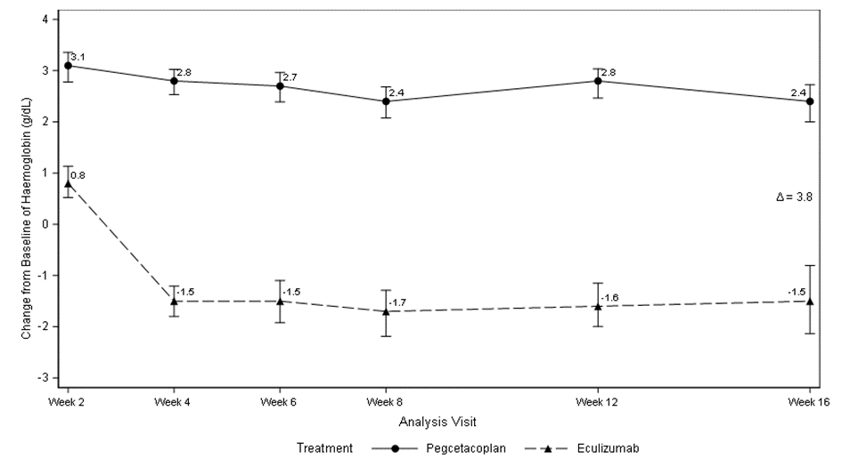
Variación desde el inicio en la hemoglobina (g/dl)
Semana 2
Semana 4
Semana 6
Semana 8
Semana 12
Semana 16
Visita de análisis
Tratamiento

Se demostró la no inferioridad en las variables secundarias clave de la evitación de transfusiones y la variación del RAR desde el inicio.

No se cumplió la no inferioridad en la variación de la LDH desde el inicio.

Debido a que las pruebas fueron jerárquicas, no se realizaron pruebas estadísticas formales para la variación de la puntuación FACIT-Fatiga desde el inicio.

Las medias ajustadas, la diferencia entre los tratamientos, los intervalos de confianza y los análisis estadísticos realizados para las variables secundarias clave se muestran en la Figura 2.

Figura 2. Análisis de las variables secundarias clave en el estudio APL2-302
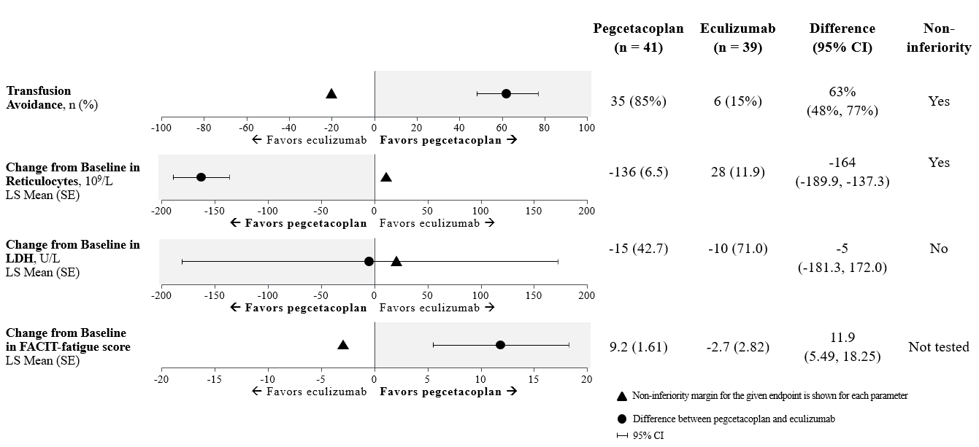
Evitación de transfusiones,
n (%)
Variación desde el inicio en reticulocitos, 10⁹/l
Media de mínimos cuadrados (EE)
Variación desde el inicio en LDH; U/l
Media de mínimos cuadrados (EE)
Variación desde el inicio en la puntuación FACIT-fatique
Media de mínimos cuadrados (EE)
A favor de
eculizumab
A favor de
pegcetacoplán
A favor de
pegcetacoplán
A favor de
eculizumab
A favor de
eculizumab
A favor de
pegcetacoplán
A favor de
eculizumab
A favor de
pegcetacoplán
Pegcetacoplán
(n=41)
Eculizumab
(n=39)
Diferencia
(IC 95%)
No inferioridad
Sí
Sí
No
No estudiada
En cada parámetro se muestra el margen de no inferioridad para la variable dada
Diferencia entre pegcetacoplán y eculizumab

Los resultados fueron consistentes en todos los análisis complementarios de las variables primarias y secundarias clave, incluyendo todos los datos observados, entre ellos los datos posteriores a la transfusión.

La normalización de la hemoglobina se alcanzó en el 34 % de los pacientes del grupo de pegcetacoplán frente al 0 % del grupo del eculizumab en la Semana 16. La normalización de la LDH se alcanzó en el 71 % de los pacientes del grupo tratado con pegcetacoplán frente al 15 % del grupo del eculizumab.

Un total de 77 pacientes entraron en el PA de 32 semanas de duración, durante el cual todos los pacientes recibieron pegcetacoplán, lo que dio lugar a una exposición total de hasta 48 semanas. Los resultados en la Semana 48 fueron consistentes en general con los de la Semana 16 y respaldan una eficacia sostenida.

Estudio en pacientes adultos no tratados previamente con inhibidores del complemento (APL2-308)
El APL2-308 fue un estudio abierto, aleatorizado y controlado en el que se incluyó a pacientes con HPN que no habían recibido tratamiento con ningún inhibidor del complemento en los 3 meses anteriores a la inclusión y que tenían niveles de hemoglobina inferiores al límite inferior de la normalidad (LIN). Los pacientes que reunieron los criterios fueron asignados aleatoriamente en una proporción de 2:1 a recibir pegcetacoplán o tratamiento complementario (p. ej., transfusiones, corticosteroides, suplementos como hierro, folato y vitamina B12), en adelante denominado grupo de control, durante el periodo de tratamiento de 26 semanas.

La aleatorización se estratificó en función del número de transfusiones de concentrados de hematíes (CH) recibidas en los 12 meses anteriores al Día –28 (< 4; ≥ 4). En cualquier momento durante el estudio, un paciente asignado al grupo de control que tuviera niveles de hemoglobina ≥ 2 g/dl por debajo del valor inicial o que presentara un episodio tromboembólico asociado a HPN podía, conforme al protocolo, pasar a recibir pegcetacoplán durante el resto del estudio.

Se asignó aleatoriamente a un total de 53 pacientes, 35 a pegcetacoplán y 18 al grupo de control. Los datos demográficos y las características basales de la enfermedad estaban en general bien equilibrados entre los grupos de tratamiento. La media de edad era de 42,2 años en el grupo de pegcetacoplán y de 49,1 años en el grupo de control. El número medio de transfusiones de concentrado de eritrocitos en los 12 meses previos a la selección era de 3,9 en el grupo de pegcetacoplán y de 5,1 en el grupo de control. Cinco pacientes de cada grupo (14,3 % en el grupo de pegcetacoplán y 27,8 % en el grupo de control) tenían antecedentes de anemia aplásica. Otros valores iniciales fueron los siguientes: valores iniciales medios de nivel de hemoglobina (grupo de pegcetacoplán: 9,4 g/dl; grupo de control: 8,7 g/dl), RAR (grupo de pegcetacoplán: 230,2 × 10⁹/l; grupo de control: 180,3 × 10⁹/l), LDH (grupo de pegcetacoplán: 2 151,0 U/l; grupo de control: 1 945,9 U/l) y recuento de plaquetas (grupo de pegcetacoplán: 191,4 × 10⁹/l; grupo de control: 125,5 × 10⁹/l). Once de los 18 pacientes asignados aleatoriamente al grupo de control pasaron a recibir pegcetacoplán debido a que sus niveles de hemoglobina disminuyeron ≥ 2 g/dl por debajo del valor inicial. De los 53 pacientes asignados aleatoriamente, 52 (97,8 %) recibieron antibioterapia profiláctica conforme a las guías de prescripción locales.

Las variables primarias y secundarias de eficacia se evaluaron en la Semana 26. Las variables coprimarias de eficacia fueron la estabilización de la hemoglobina, definida como la evitación de una disminución > 1 g/dl en la concentración de hemoglobina desde el inicio en ausencia de transfusión, y la variación de la concentración de LDH desde el inicio.

En el grupo tratado con pegcetacoplán, 30 de 35 pacientes (85,7 %) alcanzaron la estabilización de la hemoglobina en comparación con 0 pacientes en el grupo de control. La diferencia ajustada entre el grupo tratado con pegcetacoplán y el grupo de control fue del 73,1 % (IC del 95 %, 57,2 % a 89,0 %; p < 0,0001).

Las variaciones en la media (EE) de mínimos cuadrados (MC) de la concentración de LDH desde el inicio hasta la Semana 26 fueron de –1 870 U/l en el grupo tratado con pegcetacoplán y de –400 U/l en el grupo de control (p < 0,0001). La diferencia entre el grupo tratado con pegcetacoplán y el grupo de control fue de –1 470 (IC del 95 %, –2 113 a –827). Las diferencias entre tratamientos entre el grupo tratado con pegcetacoplán y el grupo de control fueron evidentes en la Semana 2 y se mantuvieron hasta la Semana 26 (Figura 3). Las concentraciones de LDH en el grupo de control se mantuvieron elevadas.

Figura 3. Media (± EE) de la concentración de LDH (U/L) a lo largo del tiempo en función del grupo de tratamiento en el estudio APL2-308
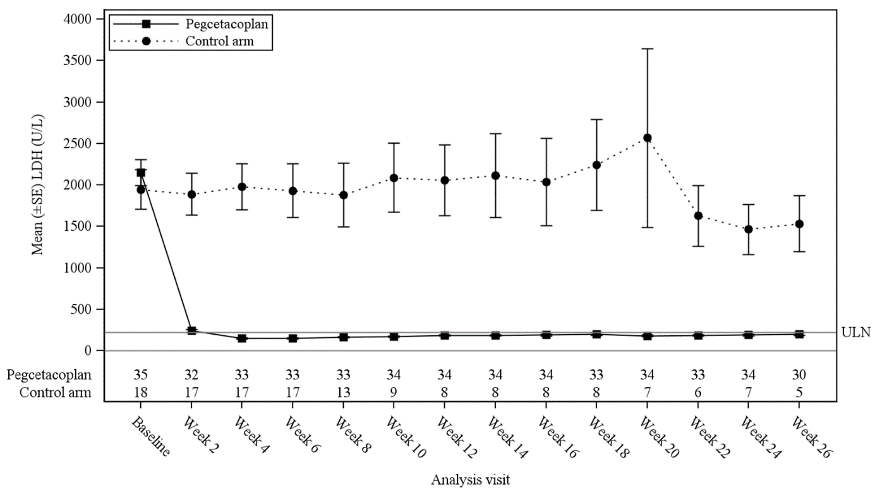
Semana 2
Semana 8
Semana 10
Visita de análisis
Semana 14
Semana 20
Semana 22
Semana 24
Semana 26
Inicio
Pegcetacoplán
Grupo de control

LSN
Semana 16
Media (± EE)
LDH (U/l)
Semana 18
Semana 12
Semana 6
Semana 4
Pegcetacoplán
Grupo de control

Para las variables secundarias clave de la eficacia seleccionadas de respuesta de la hemoglobina en ausencia de transfusiones, variación de la concentración de hemoglobina y variación del RAR, el grupo tratado con pegcetacoplán mostró una diferencia significativa entre tratamientos en comparación con el grupo de control (Tabla 3).

Tabla 3: Análisis de las variables secundarias clave en el estudio APL2-308
Parámetro | Pegcetacoplán  (N = 35) | Grupo de control  (N = 18) | Diferencia  (IC del 95 %)  valor de p
Respuesta de la hemoglobina en ausencia de transfusionesª  n (%) | 25 (71 %) | 1 (6 %) | 54 % (34 %, 74 %)  p < 0,0001
Variación desde el inicio hasta la semana 26 en la concentración de hemoglobina (g/dl)  Media de MC (EE) | 2,9 (0,38) | 0,3 (0,76) | 2,7 (1,0, 4,4)
Variación desde el inicio hasta la semana 26 en el RAR (10⁹/l)  Media de MC (EE) | -123 (9,2) | -19 (25,2) | -104 (-159, -49)
ª La respuesta de la hemoglobina se definió como un aumento ≥ 1 g/dl en la concentración de hemoglobina desde el inicio hasta la semana 26.
RAR = recuento absoluto de reticulocitos; IC = intervalo de confianza; MC = mínimos cuadrados; EE = error estándar.

Población pediátrica
La Agencia Europea de Medicamentos ha concedido al titular un aplazamiento para presentar los resultados de los ensayos realizados con ASPAVELI en uno o más grupos de la población pediátrica en la hemoglobinuria paroxística nocturna (ver sección 4.2 para consultar la información sobre el uso en la población pediátrica).

5.2 Propiedades farmacocinéticas

Absorción
Pegcetacoplán se administra por perfusión subcutánea y se absorbe gradualmente en la circulación sistémica con una mediana de t_{max} de 108 a 144 horas (4,5 a 6,0 días) tras una dosis subcutánea única en voluntarios sanos. Las concentraciones séricas en estado estacionario tras una dosis de 1 080 mg dos veces por semana en pacientes con HPN se alcanzaron aproximadamente 4 a 6 semanas después de la primera dosis. En pacientes tratados previamente con inhibidores del complemento (estudio APL2-302), la media geométrica (%CV) de las concentraciones séricas en estado estacionario oscilaron entre 655 (18,6 %) y 706 (15,1 %) µg/ml en los pacientes tratados durante 16 semanas. Las concentraciones en estado estacionario en los pacientes (n = 22) que siguieron recibiendo pegcetacoplán hasta la Semana 48 fueron de 623 µg/ml (39,7 %), lo que indica la existencia de concentraciones terapéuticas sostenibles de pegcetacoplán hasta la Semana 48. En pacientes no tratados previamente con inhibidores del complemento (estudio APL2-308), la media geométrica (%CV) de la concentración sérica en estado estacionario en la Semana 26 fue de 744 µg/ml (25,5 %) con la pauta de administración de dos veces por semana. La biodisponibilidad de una dosis subcutánea de pegcetacoplán se estima que es de un 76 % según el análisis farmacocinético poblacional.

Distribución
El volumen de distribución medio (%CV) de pegcetacoplán es de aproximadamente 3,98 l (32 %) en los pacientes con HPN según el análisis farmacocinético poblacional.

Metabolismo/eliminación
Debido a su estructura de péptido PEGilado, se espera que el metabolismo de pegcetacoplán se lleve a cabo a través de vías catabólicas y se degrade en pequeños péptidos, aminoácidos y PEG. Los resultados de un estudio de radiomarcaje en monos Cynomolgus sugieren que la principal vía de eliminación de la fracción peptídica marcada es la excreción urinaria. Aunque no se ha estudiado la eliminación del PEG, se sabe que se elimina por vía renal.

Pegcetacoplán no mostró ninguna inhibición o inducción de las isoformas enzimáticas CYP estudiadas, como demuestran los resultados de los estudios in vitro. Pegcetacoplán no fue sustrato ni inhibidor de los transportadores de captación o expulsión humanos.

Tras la dosificación subcutánea múltiple de pegcetacoplán en pacientes con HPN, la media (%CV) del aclaramiento es de 0,015 l/h (30 %) y la mediana de la semivida de eliminación efectiva (t_{1/2}) es de 8,6 días, según la estimación del análisis farmacocinético poblacional.

Linealidad/No linealidad
La exposición al pegcetacoplán aumenta de forma proporcional a la dosis en el intervalo comprendido entre 45 y 1 440 mg.

Poblaciones especiales
No se ha identificado ningún impacto de la edad (19-81 años), de la raza o del sexo sobre la farmacocinética de pegcetacoplán, según los resultados del análisis farmacocinético poblacional.

En comparación con un paciente de referencia de 70 kg, se prevé que la concentración media en estado estacionario sea aproximadamente un 20 % mayor en los pacientes con un peso corporal de 50 kg. Se prevé que los pacientes con un peso de 40 kg tendrán una concentración promedio un 45 % más alta. Se dispone de una cantidad mínima de datos sobre el perfil de seguridad de pegcetacoplán en los pacientes de peso corporal inferior a 50 kg.

Pacientes de edad avanzada
Aunque no se han observado diferencias aparentes relacionadas con la edad en estos estudios, el número de pacientes de 65 años o más no es suficiente para determinar si responden de forma diferente a los pacientes más jóvenes. Ver sección 4.2.

Insuficiencia renal
En un estudio de 8 pacientes con insuficiencia renal grave, definida como aclaramiento de creatinina (Cl_{cr}) inferior a 30 ml/min utilizando la fórmula de Cockcroft-Gault (4 pacientes tenían valores inferiores a 20 ml/min), la insuficiencia renal no tuvo ningún efecto sobre la farmacocinética de una dosis única de 270 mg de pegcetacoplán. Se dispone de una cantidad mínima de datos en pacientes con HPN e insuficiencia renal tratados con la dosis clínica de 1 080 mg dos veces por semana. No se dispone de datos clínicos sobre el uso de pegcetacoplán en pacientes con IRT que requieren hemodiálisis. Ver sección 4.2.

5.3 Datos preclínicos sobre seguridad

Los datos de toxicología in vitro e in vivo no muestran ninguna toxicidad de especial interés para los seres humanos. A continuación, se describen los efectos observados en animales a niveles de exposición similares a los niveles de exposición clínica. Estos efectos no se observaron en los estudios clínicos.

Reproducción animal
El tratamiento con pegcetacoplán de monas Cynomolgus preñadas a una dosis subcutánea de 28 mg/kg/día (2,9 veces la C_{max} en estado de equilibrio en los seres humanos) desde el periodo de gestación hasta el parto dio lugar a un aumento estadísticamente significativo de abortos o mortinatos. No se observaron toxicidad materna ni efectos teratógenos en las crías nacidas a término. Además, no se observaron efectos en el desarrollo de la camada hasta 6 meses después del parto. Se detectó una exposición sistémica al pegcetacoplán en los fetos de monos tratados con 28 mg/kg/día desde el periodo de la organogénesis hasta el segundo trimestre de gestación, pero la exposición fue mínima (menor del 1 %, que no es farmacológicamente significativa).

Carcinogénesis
No se han realizado estudios de carcinogénesis a largo plazo con pegcetacoplán en animales.

Genotoxicidad
Pegcetacoplán no fue mutágeno cuando se probó en ensayos in vitro de mutación inversa en bacterias (Ames) ni genotóxico en un ensayo in vitro en células humanas TK6 o un ensayo in vivo de micronúcleos en ratones.

Toxicología animal
Se realizaron estudios a dosis repetidas en conejos y monos Cynomolgus con dosis subcutáneas diarias de pegcetacoplán de hasta 7 veces la dosis humana (1 080 mg dos veces por semana). Los hallazgos histológicos en ambas especies incluyeron vacuolización de células epiteliales dependiente de la dosis e infiltrados de macrófagos vacuolados en múltiples tejidos. Estos hallazgos se han asociado a grandes dosis acumuladas de PEG de cadena larga en otros fármacos PEGilados comercializados, no tuvieron consecuencias clínicas y no se consideraron adversos. No se demostró reversibilidad en los estudios realizados en animales con pegcetacoplán al cabo de un mes y no se evaluó durante periodos de tiempo más prolongados. Los datos bibliográficos sugieren la reversibilidad de las vacuolas asociadas al PEG.

Se observó microscópicamente degeneración tubular renal en ambas especies a exposiciones (C_{max} y AUC) inferiores o comparables a las de la dosis humana, siendo mínima y no progresiva entre las 4 semanas y los 9 meses de administración diaria de pegcetacoplán. Aunque no se observaron signos manifiestos de disfunción renal en los animales, se desconocen la importancia clínica y las consecuencias funcionales de estos hallazgos.

6. DATOS FARMACÉUTICOS

6.1 Lista de excipientes

Sorbitol (E 420)
Ácido acético glacial
Acetato de sodio trihidratado
Hidróxido de sodio (para el ajuste del pH)
Agua para preparaciones inyectables

6.2 Incompatibilidades

En ausencia de estudios de compatibilidad, este medicamento no debe mezclarse con otros.

6.3 Periodo de validez

30 meses.

6.4 Precauciones especiales de conservación

Conservar en nevera (entre 2 °C y 8 °C).
Conservar en la caja original para protegerlo de la luz.

6.5 Naturaleza y contenido del envase

Vial de vidrio de tipo I con un tapón (clorobutilo o bromobutilo) y un sello (aluminio) con una cápsula de cierre desprendible (polipropileno) que contiene 54 mg/ml de solución estéril.

Cada envase individual contiene 1 vial.

Multienvase que contiene 8 viales (8 envases de 1 vial).

Puede que solamente estén comercializados algunos tamaños de envases.

6.6 Precauciones especiales de eliminación y otras manipulaciones

ASPAVELI se presenta como solución lista para usar en viales de un solo uso. Dado que la solución no contiene ningún conservante, este medicamento debe perfundirse inmediatamente después de preparar la jeringa.

ASPAVELI es una solución acuosa transparente, entre incolora y ligeramente amarillenta. No debe utilizarse si el líquido tiene un aspecto turbio, contiene partículas o es de color amarillo oscuro.

Lleve siempre el vial a temperatura ambiente durante aproximadamente 30 minutos antes de su uso.

Retire la cápsula de cierre desprendible protectora del vial para descubrir la parte central del tapón de goma gris del vial. Limpie el tapón con una toallita con alcohol nueva y deje que se seque. No utilizar si falta la cápsula de cierre desprendible protectora o está dañada.

Preparación de la jeringa:

Opción 1: Si se utiliza un dispositivo de transferencia sin aguja (como un adaptador de vial), siga las instrucciones proporcionadas por el fabricante del mismo.

Opción 2: Si la transferencia se realiza con una aguja de transferencia y una jeringa, siga las siguientes instrucciones:
- Acople una aguja de transferencia estéril a una jeringa estéril.
- Tire del émbolo hacia atrás para llenar la jeringa de aire, unos 20 ml.
- Asegúrese de que el vial está en posición vertical. No ponga el vial boca abajo.
- Empuje la jeringa llena de aire, con la aguja de transferencia acoplada, a través del centro del tapón del vial.
- La punta de la aguja de transferencia no debe introducirse en la solución para evitar que se formen burbujas.
- Empuje suavemente el aire de la jeringa al interior del vial. Esto inyectará el aire de la jeringa en el vial.
- Invierta el vial.
- Con la punta de la aguja de transferencia introducida en la solución, tire lentamente del émbolo para llenar la jeringa con la dosis prescrita de ASPAVELI.
- Retire la jeringa llena con la aguja de transferencia del vial.
- No vuelva a tapar la aguja de transferencia. Desenrosque la aguja y tírela en el recipiente para objetos punzocortantes.

Administración:

ASPAVELI solo se debe administrar por vía subcutánea utilizando un sistema de bomba de perfusión de jeringa o un sistema de administración corporal:

- Siga las instrucciones del fabricante del dispositivo para preparar la bomba de perfusión y los tubos.

Cuando se usa una bomba de perfusión, las zonas para la perfusión incluyen el abdomen, los muslos, las caderas o los brazos. Rote los lugares de perfusión de una perfusión a la siguiente. Si se usan varios lugares de perfusión, deben estar separados al menos 7,5 cm.

- El tiempo de perfusión es de aproximadamente 30 minutos (si se utilizan dos lugares) o de aproximadamente 60 minutos (si se utiliza uno solo).

- Siga las instrucciones del fabricante del dispositivo para preparar el sistema de administración corporal. Cuando se usa el sistema de administración corporal, ASPAVELI se debe administrar en el abdomen. Rote el lugar de perfusión de una perfusión a la siguiente. El tiempo de perfusión varía de un paciente a otro y normalmente oscila entre 30 y 60 minutos.

La eliminación del medicamento no utilizado y de todos los materiales que hayan estado en contacto con él se realizará de acuerdo con la normativa local.

7. TITULAR DE LA AUTORIZACIÓN DE COMERCIALIZACIÓN

Swedish Orphan Biovitrum AB (publ)
SE-112 76 Stockholm
Suecia

8. NÚMERO(S) DE AUTORIZACIÓN DE COMERCIALIZACIÓN

EU/1/21/1595/001
EU/1/21/1595/002

9. FECHA DE LA PRIMERA AUTORIZACIÓN/RENOVACIÓN DE LA AUTORIZACIÓN

Fecha de la primera autorización: 13/diciembre/2021

10. FECHA DE LA REVISIÓN DEL TEXTO

La información detallada de este medicamento está disponible en la página web de la Agencia Europea de Medicamentos https://www.ema.europa.eu.

ANEXO II

A. FABRICANTE(S) RESPONSABLE(S) DE LA LIBERACIÓN DE LOS LOTES

B. CONDICIONES O RESTRICCIONES DE SUMINISTRO Y USO

C. OTRAS CONDICIONES Y REQUISITOS DE LA AUTORIZACIÓN DE COMERCIALIZACIÓN

D. CONDICIONES O RESTRICCIONES EN RELACIÓN CON LA UTILIZACIÓN SEGURA Y EFICAZ DEL MEDICAMENTO

A. FABRICANTE(S) RESPONSABLE(S) DE LA LIBERACIÓN DE LOS LOTES

Nombre y dirección del (de los) fabricante(s) responsable(s) de la liberación de los lotes

Swedish Orphan Biovitrum AB (publ)
Norra Stationsgatan 93
113 64 Stockholm
Suecia

B. CONDICIONES O RESTRICCIONES DE SUMINISTRO Y USO

Medicamento sujeto a prescripción médica restringida (ver Anexo I: Ficha Técnica o Resumen de las Características del Producto, sección 4.2)

C. OTRAS CONDICIONES Y REQUISITOS DE LA AUTORIZACIÓN DE COMERCIALIZACIÓN

- Informes periódicos de seguridad (IPSs)

Los requerimientos para la presentación de los IPSs para este medicamento se establecen en la lista de fechas de referencia de la Unión (lista EURD) prevista en el artículo 107quater, apartado 7, de la Directiva 2001/83/CE y cualquier actualización posterior publicada en el portal web europeo sobre medicamentos.

El titular de la autorización de comercialización (TAC) presentará el primer IPS para este medicamento en un plazo de 6 meses después de la autorización.

D. CONDICIONES O RESTRICCIONES EN RELACIÓN CON LA UTILIZACIÓN SEGURA Y EFICAZ DEL MEDICAMENTO

- Plan de gestión de riesgos (PGR)

El titular de la autorización de comercialización (TAC) realizará las actividades e intervenciones de farmacovigilancia necesarias según lo acordado en la versión del PGR incluido en el Módulo 1.8.2 de la autorización de comercialización y en cualquier actualización del PGR que se acuerde posteriormente.

Se debe presentar un PGR actualizado:
- A petición de la Agencia Europea de Medicamentos.
- Cuando se modifique el sistema de gestión de riesgos, especialmente como resultado de nueva información disponible que pueda conllevar cambios relevantes en el perfil beneficio/riesgo, o como resultado de la consecución de un hito importante (farmacovigilancia o minimización de riesgos).

- Medidas adicionales de minimización de riesgos

Antes del lanzamiento de ASPAVELI en cada Estado miembro, el titular de la autorización de comercialización (TAC) deberá convenir con la Autoridad Nacional Competente el contenido y el formato del programa informativo y de distribución controlada, incluidos los medios de comunicación, las modalidades de distribución y cualquier otro aspecto del programa.

El programa informativo y de distribución controlada tiene por objeto:
- Asegurar que los pacientes reciban las vacunaciones contra N. meningitidis, S. pneumoniae y H. influenzae al menos 2 semanas antes del inicio del tratamiento con ASPAVELI
- Asegurar que los pacientes que no puedan esperar 2 semanas antes de iniciar el tratamiento con ASPAVELI reciban antibióticos de amplio espectro hasta 2 semanas después de la administración de las vacunas
- Asegurar que ASPAVELI solo se dispense tras la confirmación por escrito de que el paciente ha recibido la vacunación contra N. meningitidis, S. pneumoniae y H. influenzae y/o está recibiendo antibióticos profilácticos conforme a las directrices nacionales
- Asegurar que los médicos prescriptores o los farmacéuticos reciban recordatorios anuales de las revacunaciones obligatorias de conformidad con las directrices nacionales de vacunación vigentes (incluidas N. meningitidis, S. pneumoniae y H. influenzae)
- Proporcionar información sobre los signos y los síntomas de las infecciones graves al personal sanitario y a los pacientes
- Asegurar que los médicos prescriptores faciliten a los pacientes el prospecto y la tarjeta del paciente y les expliquen los principales riesgos de ASPAVELI utilizando estos materiales
- Asegurar que los pacientes que presenten síntomas de infecciones graves soliciten tratamiento médico urgente y muestren la tarjeta del paciente al personal sanitario de urgencias
- Informar a los médicos prescriptores y a los pacientes del riesgo de HIV tras la suspensión del medicamento y el aplazamiento de la administración, así como de la necesidad de mantener un tratamiento efectivo con un inhibidor del complemento
- Informar a los médicos prescriptores del riesgo de los posibles efectos a largo plazo de la acumulación de PEG y de la recomendación de vigilarlos según corresponda clínicamente, incluida la realización de pruebas de laboratorio.

El TAC se asegurará de que, en cada Estado Miembro en el que se comercialice ASPAVELI, todos los profesionales sanitarios y pacientes/cuidadores que se prevé que prescriban y utilicen ASPAVELI tengan acceso al siguiente material informativo o se les facilite:
- Material informativo para el médico
- Paquete de información para el paciente

Material informativo para el médico:
- RCP
- Guía para los profesionales sanitarios
- Tarjeta de información para el paciente

- Guía para los profesionales sanitarios:
- El tratamiento con ASPAVELI puede aumentar el riesgo de infecciones graves por bacterias encapsuladas.
- La necesidad de vacunar a los pacientes contra N. meningitidis, S. pneumoniae y H. influenzae y/o de administrarles profilaxis antibiótica.
- Recordatorio anual de las revacunaciones obligatorias (de conformidad con las directrices nacionales de vacunación vigentes).
- Riesgo de HIV tras la suspensión y el aplazamiento de la administración del medicamento, sus criterios, la vigilancia necesaria tras el tratamiento y el abordaje terapéutico propuesto.
- Riesgo de los posibles efectos a largo plazo de la acumulación de PEG y recomendación de vigilarlos según corresponda clínicamente, incluida la realización de pruebas de laboratorio.
- La necesidad de informar a los pacientes/cuidadores de lo siguiente:
  - los riesgos del tratamiento con ASPAVELI
  - los signos y los síntomas de las infecciones graves y de las reacciones de hipersensibilidad y cómo actuar ante ellos
  - las guías para el paciente/cuidador y su contenido
  - la necesidad de llevar encima la tarjeta del paciente y de informar a todo facultativo del sector sanitario que el paciente está recibiendo tratamiento con ASPAVELI
  - el requisito de recibir vacunaciones/profilaxis antibiótica
  - la inscripción en el EPAS
- Instrucciones sobre cómo manejar los posibles acontecimientos adversos.
- Información sobre el EPAS, la importancia de contribuir a un estudio de este tipo y cómo incluir a los pacientes.
- Observaciones sobre la importancia de notificar reacciones adversas específicas, concretamente: infecciones graves, reacciones de hipersensibilidad graves y riesgo de HIV tras la suspensión del medicamento.

- Tarjeta de información para el paciente:
- Un mensaje de advertencia para los profesionales sanitarios que traten al paciente en cualquier momento, incluidas las situaciones de urgencia, de que el paciente está utilizando ASPAVELI.
- Signos o síntomas de las infecciones graves y advertencia de solicitar atención inmediata por parte de un profesional sanitario en caso de que aparezcan.
- Datos de contacto del médico prescriptor de ASPAVELI.

Paquete de información para el paciente:
- Prospecto
- Guía para el paciente/cuidador

- Guía para el paciente/cuidador:
- El tratamiento con ASPAVELI puede aumentar el riesgo de infecciones graves por bacterias encapsuladas, reacciones de hipersensibilidad graves y HIV tras la suspensión del medicamento.
- Una descripción de los signos y los síntomas de las infecciones graves, de las reacciones de hipersensibilidad y de la HIV tras la suspensión del medicamento, así como de la necesidad de solicitar asistencia urgente en el hospital más cercano.
- La importancia de la vacunación antes del tratamiento con ASPAVELI y/o de recibir profilaxis antibiótica.
- Recordatorio anual de las revacunaciones obligatorias (de conformidad con las directrices nacionales de vacunación vigentes).
- Descripción detallada de las modalidades utilizadas para la autoadministración de ASPAVELI.
- Recomendación del uso de métodos anticonceptivos efectivos en las mujeres en edad fértil.
- Observaciones sobre la importancia de notificar reacciones adversas específicas, concretamente: infecciones graves, reacciones de hipersensibilidad graves y riesgo de HIV tras la suspensión del medicamento.
- Instrucciones sobre cómo ver el vídeo de autotratamiento para el paciente en cualquier dispositivo conectado a Internet.
- Inscripción en el EPAS.

Recordatorio anual de las revacunaciones obligatorias
El TAC enviará anualmente a los médicos prescriptores o farmacéuticos que prescriban/dispensen ASPAVELI un recordatorio para que el médico prescriptor/farmacéutico compruebe si sus pacientes tratados con ASPAVELI necesitan una revacunación contra N. meningitidis, S. pneumoniae y H. influenzae, de conformidad con las directrices nacionales de vacunación.

Sistema de distribución controlada
El TAC se asegurará de que, en cada Estado miembro en el que se comercialice ASPAVELI, se instaure un sistema dirigido a controlar su distribución de forma más exhaustiva que las medidas de minimización de riesgos habituales. Es necesario cumplir el siguiente requisito antes de la dispensación del producto.
- Presentación de una confirmación por escrito, o por un medio equivalente según lo permita la legislación nacional, de la vacunación del paciente contra N. meningitidis, S. pneumoniae y H. influenzae y/o del tratamiento antibiótico profiláctico conforme a las directrices nacionales de vacunación.

ANEXO III

ETIQUETADO Y PROSPECTO

A. ETIQUETADO

INFORMACIÓN QUE DEBE FIGURAR EN EL EMBALAJE EXTERIOR

CAJA QUE CONTIENE 1 VIAL

1. NOMBRE DEL MEDICAMENTO

ASPAVELI 1 080 mg solución para perfusión
pegcetacoplán

2. PRINCIPIO(S) ACTIVO(S)

Cada vial de 20 ml contiene 1 080 mg de pegcetacoplán (54 mg/ml)

3. LISTA DE EXCIPIENTES

Excipientes: sorbitol, ácido acético glacial, acetato de sodio trihidratado, hidróxido de sodio y agua para preparaciones inyectables

4. FORMA FARMACÉUTICA Y CONTENIDO DEL ENVASE

Solución para perfusión
1 vial

5. FORMA Y VÍA(S) DE ADMINISTRACIÓN

Para un solo uso.
Leer el prospecto antes de utilizar este medicamento.
Por vía subcutánea.

6. ADVERTENCIA ESPECIAL DE QUE EL MEDICAMENTO DEBE MANTENERSE FUERA DE LA VISTA Y DEL ALCANCE DE LOS NIÑOS

Mantener fuera de la vista y del alcance de los niños.

7. OTRA(S) ADVERTENCIA(S) ESPECIAL(ES), SI ES NECESARIO

8. FECHA DE CADUCIDAD

CAD

9. CONDICIONES ESPECIALES DE CONSERVACIÓN

Conservar en nevera.
Conservar en la caja original para protegerlo de la luz.

10. PRECAUCIONES ESPECIALES DE ELIMINACIÓN DEL MEDICAMENTO NO UTILIZADO Y DE LOS MATERIALES DERIVADOS DE SU USO, CUANDO CORRESPONDA

11. NOMBRE Y DIRECCIÓN DEL TITULAR DE LA AUTORIZACIÓN DE COMERCIALIZACIÓN

Swedish Orphan Biovitrum AB (publ)
SE-112 76 Stockholm
Suecia

12. NÚMERO(S) DE AUTORIZACIÓN DE COMERCIALIZACIÓN

EU/1/21/1595/001

13. NÚMERO DE LOTE

Lote

14. CONDICIONES GENERALES DE DISPENSACIÓN

15. INSTRUCCIONES DE USO

16. INFORMACIÓN EN BRAILLE

ASPAVELI 1 080 mg

17. IDENTIFICADOR ÚNICO - CÓDIGO DE BARRAS 2D

Incluido el código de barras 2D que lleva el identificador único.

18. IDENTIFICADOR ÚNICO - INFORMACIÓN EN CARACTERES VISUALES

PC
SN
NN

INFORMACIÓN QUE DEBE FIGURAR EN EL EMBALAJE EXTERIOR

CAJA QUE CONTIENE 8 VIALES

1. NOMBRE DEL MEDICAMENTO

ASPAVELI 1 080 mg solución para perfusión
pegcetacoplán

2. PRINCIPIO(S) ACTIVO(S)

Cada vial de 20 ml contiene 1 080 mg de pegcetacoplán (54 mg/ml)

3. LISTA DE EXCIPIENTES

Excipientes: sorbitol, ácido acético glacial, acetato de sodio trihidratado, hidróxido de sodio y agua para preparaciones inyectables

4. FORMA FARMACÉUTICA Y CONTENIDO DEL ENVASE

Solución para perfusión
8 viales

5. FORMA Y VÍA(S) DE ADMINISTRACIÓN

Para un solo uso.
Leer el prospecto antes de utilizar este medicamento.
Por vía subcutánea.

6. ADVERTENCIA ESPECIAL DE QUE EL MEDICAMENTO DEBE MANTENERSE FUERA DE LA VISTA Y DEL ALCANCE DE LOS NIÑOS

Mantener fuera de la vista y del alcance de los niños.

7. OTRA(S) ADVERTENCIA(S) ESPECIAL(ES), SI ES NECESARIO

8. FECHA DE CADUCIDAD

CAD

9. CONDICIONES ESPECIALES DE CONSERVACIÓN

Conservar en nevera.
Conservar en la caja original para protegerlo de la luz.

10. PRECAUCIONES ESPECIALES DE ELIMINACIÓN DEL MEDICAMENTO NO UTILIZADO Y DE LOS MATERIALES DERIVADOS DE SU USO, CUANDO CORRESPONDA

11. NOMBRE Y DIRECCIÓN DEL TITULAR DE LA AUTORIZACIÓN DE COMERCIALIZACIÓN

Swedish Orphan Biovitrum AB (publ)
SE-112 76 Stockholm
Suecia

12. NÚMERO(S) DE AUTORIZACIÓN DE COMERCIALIZACIÓN

EU/1/21/1595/002

13. NÚMERO DE LOTE

Lote

14. CONDICIONES GENERALES DE DISPENSACIÓN

15. INSTRUCCIONES DE USO

16. INFORMACIÓN EN BRAILLE

ASPAVELI 1 080 mg

17. IDENTIFICADOR ÚNICO - CÓDIGO DE BARRAS 2D

Incluido el código de barras 2D que lleva el identificador único.

18. IDENTIFICADOR ÚNICO - INFORMACIÓN EN CARACTERES VISUALES

PC
SN
NN

INFORMACIÓN QUE DEBE FIGURAR EN EL EMBALAJE INTERIOR

CAJA INTERIOR QUE CONTIENE 1 VIAL

1. NOMBRE DEL MEDICAMENTO

ASPAVELI 1 080 mg solución para perfusión
pegcetacoplán

2. PRINCIPIO(S) ACTIVO(S)

Cada vial de 20 ml contiene 1 080 mg de pegcetacoplán (54 mg/ml)

3. LISTA DE EXCIPIENTES

4. FORMA FARMACÉUTICA Y CONTENIDO DEL ENVASE

Solución para perfusión
1 vial. Componente de un multienvase; no se puede vender por separado.

5. FORMA Y VÍA(S) DE ADMINISTRACIÓN

Para un solo uso.
Leer el prospecto antes de utilizar este medicamento.
Por vía subcutánea.

6. ADVERTENCIA ESPECIAL DE QUE EL MEDICAMENTO DEBE MANTENERSE FUERA DE LA VISTA Y DEL ALCANCE DE LOS NIÑOS

7. OTRA(S) ADVERTENCIA(S) ESPECIAL(ES), SI ES NECESARIO

8. FECHA DE CADUCIDAD

CAD

9. CONDICIONES ESPECIALES DE CONSERVACIÓN

Conservar en nevera.
Conservar en la caja original para protegerlo de la luz.

10. PRECAUCIONES ESPECIALES DE ELIMINACIÓN DEL MEDICAMENTO NO UTILIZADO Y DE LOS MATERIALES DERIVADOS DE SU USO, CUANDO CORRESPONDA

11. NOMBRE Y DIRECCIÓN DEL TITULAR DE LA AUTORIZACIÓN DE COMERCIALIZACIÓN

12. NÚMERO(S) DE AUTORIZACIÓN DE COMERCIALIZACIÓN

EU/1/21/1595/002

13. NÚMERO DE LOTE

Lote

14. CONDICIONES GENERALES DE DISPENSACIÓN

15. INSTRUCCIONES DE USO

16. INFORMACIÓN EN BRAILLE

ASPAVELI 1 080 mg

17. IDENTIFICADOR ÚNICO - CÓDIGO DE BARRAS 2D

Incluido el código de barras 2D que lleva el identificador único.

18. IDENTIFICADOR ÚNICO - INFORMACIÓN EN CARACTERES VISUALES

INFORMACIÓN MÍNIMA QUE DEBE INCLUIRSE EN PEQUEÑOS ACONDICIONAMIENTOS PRIMARIOS

ETIQUETA DEL VIAL

1. NOMBRE DEL MEDICAMENTO Y VÍA(S) DE ADMINISTRACIÓN

ASPAVELI 1 080 mg solución para perfusión
pegcetacoplán
Por vía subcutánea.

2. FORMA DE ADMINISTRACIÓN

3. FECHA DE CADUCIDAD

EXP

4. NÚMERO DE LOTE

Lot

5. CONTENIDO EN PESO, EN VOLUMEN O EN UNIDADES

20 ml

6. OTROS

B. PROSPECTO
Prospecto: información para el usuario

ASPAVELI 1 080 mg solución para perfusión
pegcetacoplán

Este medicamento está sujeto a seguimiento adicional, lo que agilizará la detección de nueva información sobre su seguridad. Puede contribuir comunicando los efectos adversos que pudiera usted tener. La parte final de la sección 4 incluye información sobre cómo comunicar estos efectos adversos.

Lea todo el prospecto detenidamente antes de empezar a usar este medicamento, porque contiene información importante para usted.
- Conserve este prospecto, ya que puede tener que volver a leerlo.
- Si tiene alguna duda, consulte a su médico, farmacéutico o enfermero.
- Este medicamento se le ha recetado solamente a usted, y no debe dárselo a otras personas aunque tengan los mismos síntomas que usted, ya que puede perjudicarles.
- Si experimenta efectos adversos, consulte a su médico, farmacéutico o enfermero, incluso si se trata de efectos adversos que no aparecen en este prospecto. Ver sección 4.

Contenido del prospecto

1. Qué es ASPAVELI y para qué se utiliza
2. Qué necesita saber antes de empezar a usar ASPAVELI
3. Cómo usar ASPAVELI
4. Posibles efectos adversos
5. Conservación de ASPAVELI
6. Contenido del envase e información adicional

1. Qué es ASPAVELI y para qué se utiliza

Qué es ASPAVELI
ASPAVELI es un medicamento que contiene el principio activo pegcetacoplán. Pegcetacoplán ha sido diseñado para unirse a la proteína C3 del complemento, la cual forma parte del sistema de defensa del organismo denominado “sistema del complemento”. Pegcetacoplán impide que el sistema inmunitario de su organismo destruya los glóbulos rojos.

Para qué se utiliza ASPAVELI
ASPAVELI se utiliza para el tratamiento de pacientes adultos con una enfermedad denominada hemoglobinuria paroxística nocturna (HPN) que tienen anemia como consecuencia de esta enfermedad.

En los pacientes con HPN, el “sistema del complemento” es hiperactivo y ataca a sus glóbulos rojos, lo que puede provocar recuentos sanguíneos bajos (anemia), cansancio, dificultad para funcionar, dolor, dolor abdominal, orina oscura, falta de aliento, dificultad para tragar, disfunción eréctil y coágulos en la sangre. Al unirse a la proteína C3 y bloquearla, este medicamento puede impedir que el sistema del complemento ataque a los glóbulos rojos, controlando así los síntomas de la enfermedad. Se ha demostrado que este medicamento aumenta el número de glóbulos rojos (disminuye la anemia), lo que puede mejorar estos síntomas.

2. Qué necesita saber antes de empezar a usar ASPAVELI

No use ASPAVELI
- si es alérgico al pegcetacoplán o a alguno de los demás componentes de este medicamento (incluidos en la sección 6).
- si tiene una infección causada por las denominadas bacterias encapsuladas.
- si no está vacunado contra Neisseria meningitidis, Streptococcus pneumoniae y Haemophilus influenzae.

Advertencias y precauciones
Consulte a su médico, farmacéutico o enfermero antes de empezar a usar ASPAVELI.

Síntomas de las infecciones
Antes de empezar a usar ASPAVELI, informe a su médico si tiene alguna infección.

Dado que el medicamento se dirige al sistema del complemento, que forma parte de las defensas del organismo contra las infecciones, el uso de este medicamento aumenta el riesgo de padecer infecciones, incluidas las causadas por las denominadas bacterias encapsuladas, como Streptococcus pneumoniae, Neisseria meningitidis y Haemophilus influenzae. Se trata de infecciones graves que afectan a la nariz, la garganta y los pulmones o al tejido que recubre el cerebro y que pueden diseminarse por toda la sangre y el cuerpo.

Consulte a su médico antes de empezar a usar ASPAVELI para asegurarse de recibir las vacunas contra Streptococcus pneumoniae, Neisseria meningitidis y Haemophilus influenzae si no ha recibido antes estas vacunas. Si ya ha recibido estas vacunas en el pasado, aún podría necesitar vacunas adicionales antes de empezar a usar este medicamento. Estas vacunas deben administrarse al menos 2 semanas antes de comenzar el tratamiento. Si no puede vacunarse con 2 semanas de antelación, su médico le recetará antibióticos para reducir el riesgo de infección durante 2 semanas después de haber sido vacunado. Tras la vacunación, es posible que su médico le vigile más estrechamente para detectar síntomas de infección.

Síntomas de infección
Si experimenta alguno de los siguientes síntomas, debe informar inmediatamente a su médico:
- dolor de cabeza y fiebre
- fiebre y sarpullido
- fiebre con o sin escalofríos o temblores
- falta de aliento
- pulso elevado
- piel sudorosa
- dolor de cabeza con rigidez de cuello o espalda
- dolor de cabeza con náuseas (ganas de vomitar) o vómitos
- ojos sensibles a la luz
- dolores musculares con síntomas parecidos a la gripe
- confusión
- dolor o malestar intenso

Asegúrese de mantener sus vacunas al día. También debe ser consciente de que las vacunas reducen el riesgo de padecer infecciones graves, pero no previenen todas las infecciones graves. De acuerdo con las recomendaciones nacionales, su médico podría considerar que necesita medidas complementarias, como medicamentos antibacterianos, para prevenir las infecciones.

Reacciones alérgicas
En algunos pacientes pueden aparecer reacciones alérgicas. En caso de reacción alérgica grave, suspenda la perfusión de ASPAVELI y solicite asistencia médica inmediata. La reacción alérgica grave puede manifestarse como dificultad para respirar, dolor u opresión en el pecho y/o sensación de mareo/desvanecimiento, picor cutáneo intenso o bultos elevados en la piel, hinchazón de la cara, los labios, la lengua y/o la garganta, que puede causar dificultad para tragar o síncope.

Reacciones en el lugar de la inyección
Se han observado reacciones en el lugar de la inyección con el uso de ASPAVELI. Antes de la autoadministración, debe recibir una formación adecuada sobre la técnica de inyección correcta.

Controles analíticos
Durante el tratamiento con ASPAVELI, su médico le realizará controles periódicos, incluidos análisis de las concentraciones de lactato deshidrogenasa (LDH) en sangre y análisis de la función renal, y es posible que le ajuste la dosis, si es necesario.

Efectos sobre las pruebas analíticas
Se debe evitar el uso de reactivos de sílice en las pruebas de coagulación, ya que puede provocar una prolongación artificial del tiempo de tromboplastina parcial activado (TTPa).

Niños y adolescentes
No administre este medicamento a niños menores de 18 años, ya que no se dispone de datos sobre su seguridad y eficacia en este grupo.

Otros medicamentos y ASPAVELI
Informe a su médico o farmacéutico si está utilizando o ha utilizado recientemente o pudiera tener que utilizar cualquier otro medicamento.

Embarazo, lactancia y fertilidad
Mujeres en edad fértil
No se conocen los efectos del medicamento en el feto. Se recomienda utilizar métodos anticonceptivos efectivos durante el tratamiento y hasta 8 semanas después del mismo en las mujeres que pueden quedarse embarazadas. Consulte a su médico antes de utilizar este medicamento.

Embarazo/lactancia
No se recomienda utilizar ASPAVELI durante el embarazo y la lactancia. Si está embarazada o en periodo de lactancia, cree que podría estar embarazada o tiene intención de quedarse embarazada, consulte a su médico antes de utilizar este medicamento.

Conducción y uso de máquinas
La influencia de este medicamento sobre la capacidad para conducir y utilizar máquinas es nula o insignificante.

ASPAVELI contiene sorbitol
El sorbitol es una fuente de fructosa. Si su médico le ha indicado que usted padece una intolerancia a ciertos azúcares, o se le ha diagnosticado intolerancia hereditaria a la fructosa (IHF), una enfermedad genética rara, en la que el paciente no puede descomponer la fructosa, consulte usted con su médico antes de tomar este medicamento.

ASPAVELI contiene sodio
Este medicamento contiene menos de 1 mmol de sodio (23 mg) por dosis; esto es, esencialmente “exento de sodio”.

3. Cómo usar ASPAVELI

Siga exactamente las instrucciones de administración de este medicamento indicadas por su médico. En caso de duda, consulte de nuevo a su médico.

Al menos 2 semanas antes de comenzar el tratamiento con este medicamento, su médico revisará su historia clínica y puede que le administre una o más vacunas. Si no puede vacunarse al menos 2 semanas antes de empezar el tratamiento con ASPAVELI, para reducir el riesgo de infección, su médico le recetará antibióticos durante 2 semanas después de haberse vacunado.

Dosis
La dosis inicial recomendada para los adultos con HPN es de 1 080 mg dos veces por semana. Debe tomar la dosis dos veces por semana, el Día 1 y el Día 4 de cada semana de tratamiento.

Si va a reemplazar otro tipo de medicamento para la HPN, denominado inhibidor de C5, por ASPAVELI, debe tomar ASPAVELI además de su dosis actual del inhibidor de C5 según se le haya prescrito durante 4 semanas. Después de 4 semanas, debe dejar de tomar el inhibidor de C5.

La dosis o el intervalo de dosificación no se deben modificar sin consultar a su médico. Su médico puede ajustar su dosis a 1 080 mg cada tres días (p. ej., Día 1, Día 4, Día 7, Día 10, Día 13 y así sucesivamente) si procede. Si cree que ha olvidado una dosis, hable con su médico lo antes posible.

Forma y vía de administración
ASPAVELI está previsto para ser administrado en forma de perfusión bajo la piel utilizando:
- una bomba de perfusión o
- un sistema de administración corporal.

Las primeras dosis del medicamento se las administrará un profesional sanitario en una clínica o centro de tratamiento. Si el tratamiento funciona bien, su médico puede comentarle la posibilidad de administrarse el medicamento en casa. En caso de que esto sea adecuado, un profesional sanitario le enseñará a usted o a un cuidador cómo administrar la perfusión.

Velocidad(es) de perfusión
Cuando se usa la bomba de perfusión, el tiempo de perfusión es de unos 30 minutos si se utilizan dos lugares de perfusión o de unos 60 minutos si se utiliza uno solo.

Cuando se usa el sistema de administración corporal, el tiempo de perfusión normalmente oscila entre 30 y 60 minutos (según la rapidez del flujo de entrada del medicamento en el cuerpo).

La perfusión debe iniciarse sin demora después de cargar el medicamento en la jeringa y completarse dentro de las 2 horas siguientes a la preparación de la jeringa.

Instrucciones de uso: preparación de la jeringa
Paso 1 | Prepárese para la perfusión  Antes de comenzar:  - Saque una caja con un vial de la nevera. Mantenga el vial en la caja a temperatura ambiente y deje que se caliente durante unos 30 minutos. No intente acelerar el proceso de calentamiento utilizando un microondas o cualquier otra fuente de calor.  - Busque una superficie de trabajo plana y bien iluminada, como una mesa.  - Reúna los materiales:  - Cuando se usa una bomba de perfusión (Figura 1):  - Sistema de bomba de perfusión de jeringa con las instrucciones del fabricante (no se muestra)  - Jeringa compatible  C1. Aguja de transferencia O BIEN  C2. Dispositivo de transferencia sin aguja para extraer el producto del vial  - Equipo de perfusión (no se muestra; varía según las instrucciones del fabricante del dispositivo)  - Tubos de perfusión y conector en Y (si es necesario)  - Recipiente para objetos punzocortantes  - Toallitas con alcohol  - Gasa y esparadrapo o apósito transparente  O BIEN  - Cuando se usa un sistema de administración corporal (Figura 2):  - Sistema de administración corporal con las instrucciones del fabricante (no se muestra)  - Jeringa compatible  C1. Aguja de transferencia O BIEN  C2. Dispositivo de transferencia sin aguja para extraer el producto del vial  - Recipiente para objetos punzocortantes  - Toallitas con alcohol | 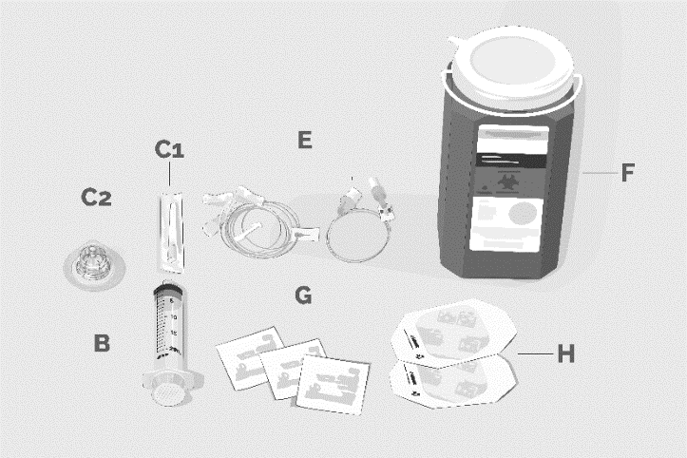  Figura 1 Ejemplo de materiales (bomba de perfusión)  Figura 2 Ejemplo de materiales (sistema de administración corporal)  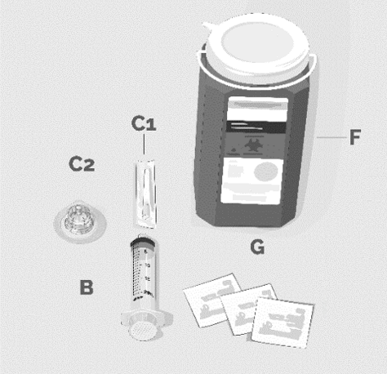
Paso 1 | Limpie a fondo la superficie de trabajo con una toallita con alcohol.
Paso 1 | Lávese bien las manos con agua y jabón. Séquese las manos.
Paso 2 | Compruebe el vial y el líquido  Saque el vial de la caja. Examine cuidadosamente el líquido del vial. ASPAVELI es un líquido transparente, entre incoloro y ligeramente amarillento. Compruebe si hay partículas o cambios de color (Figura 3).  No utilice el vial si:  - El líquido tiene un aspecto turbio, contiene partículas o es de color amarillo oscuro.  - Si falta la cápsula de cierre desprendible protectora o está dañada.  - Si se ha pasado la fecha de caducidad (EXP) indicada en la etiqueta. | 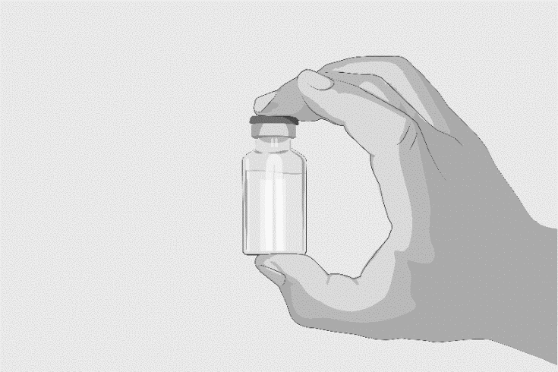  Figura 3
Paso 3 | Prepare y llene la jeringa  Retire la cápsula de cierre desprendible protectora del vial para descubrir la parte central del tapón de goma gris del vial (Figura 4). Tire la cápsula de cierre.  Limpie el tapón con una toallita con alcohol nueva y deje que se seque.  Opción 1: Si se utiliza un dispositivo de transferencia sin aguja (como un adaptador de vial), siga las instrucciones proporcionadas por el fabricante del mismo.  O BIEN  Opción 2: Si se utiliza una aguja de transferencia y una jeringa, siga las siguientes instrucciones:  - Acople una aguja de transferencia estéril a una jeringa estéril.  - Tire del émbolo hacia atrás para llenar la jeringa de aire, unos 20 ml (Figura 5).  - Asegúrese de que el vial está en posición vertical. NO ponga el vial boca abajo. Empuje la jeringa llena de aire, con la aguja de transferencia acoplada, a través del centro del tapón del vial.  - La punta de la aguja de transferencia no debe introducirse en la solución para evitar que se formen burbujas (Figura 6).  - Empuje suavemente el aire de la jeringa al interior del vial. Esto inyectará el aire de la jeringa en el vial.  - Invierta el vial (Figura 7).  - Con la punta de la aguja de transferencia introducida en la solución, tire lentamente del émbolo para llenar la jeringa con la dosis prescrita de ASPAVELI (Figura 8).  - Retire la jeringa llena con la aguja de transferencia del vial.  - No vuelva a tapar la aguja de transferencia. Desenrosque la aguja y tírela en el recipiente para objetos punzocortantes. | 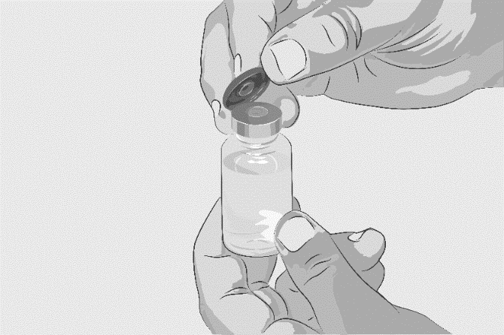  Figura 4  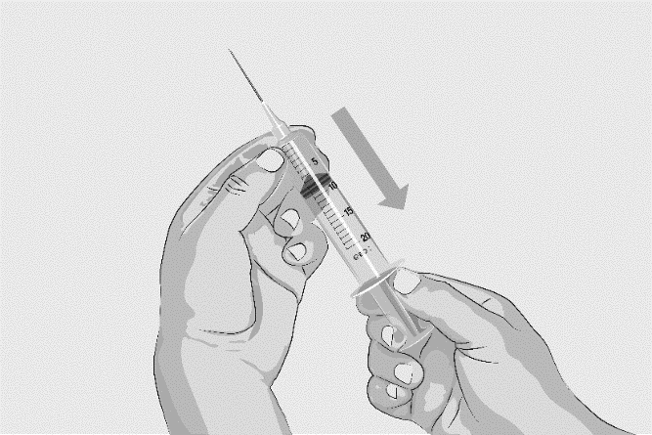  Figura 5  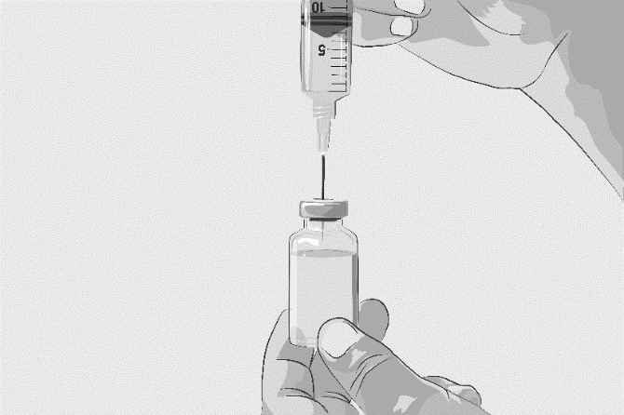  Figura 6  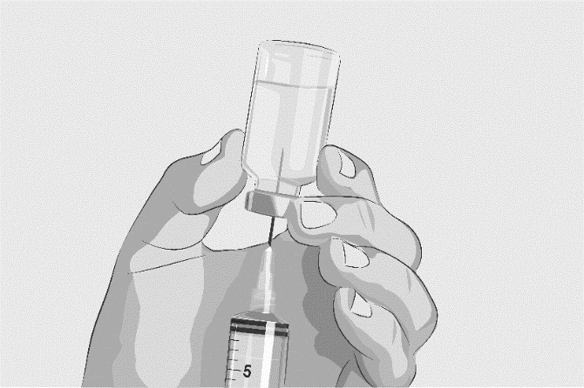  Figura 7  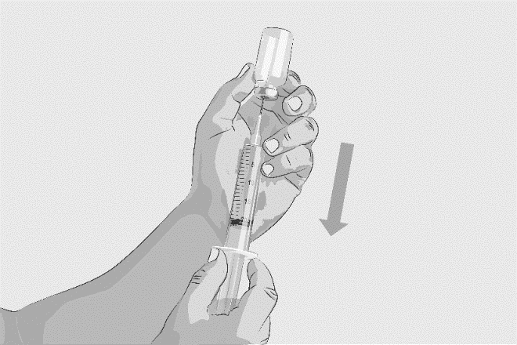  Figura 8

Para la perfusión del producto utilizando un sistema de administración corporal, siga las instrucciones del fabricante del dispositivo. Tire todos los materiales desechables usados, así como el producto no utilizado y el vial vacío, tal y como le ha recomendado su profesional sanitario.

Para la perfusión del producto utilizando un sistema de bomba de perfusión de jeringa, siga los pasos indicados a continuación.

Paso 4 | Prepare el sistema de bomba de perfusión de jeringa y los tubos  Reúna los componentes de la bomba de perfusión y siga las instrucciones del fabricante del dispositivo para preparar la bomba y los tubos.
Paso 5 | Prepare el lugar o lugares de perfusión  - Seleccione una zona de la región del abdomen (excepto un área de cinco centímetros alrededor del ombligo), los muslos, las caderas o los brazos para la perfusión (Figura 9).  - Utilice un lugar o lugares diferentes de los que utilizó para su última perfusión. Si se usan varios lugares de perfusión, deben estar separados al menos 7,5 cm. Rote los lugares de perfusión entre cada perfusión (Figura 10).  - Evite las siguientes zonas para la perfusión:  - No realice la perfusión en zonas donde la piel esté sensible, contusionada, enrojecida o endurecida.  - Evite los tatuajes, las cicatrices y las estrías.  - Limpie la piel en cada lugar de perfusión con una nueva toallita con alcohol, empezando por el centro y progresando hacia fuera con un movimiento circular (Figura 11).  - Deje que la piel se seque. | 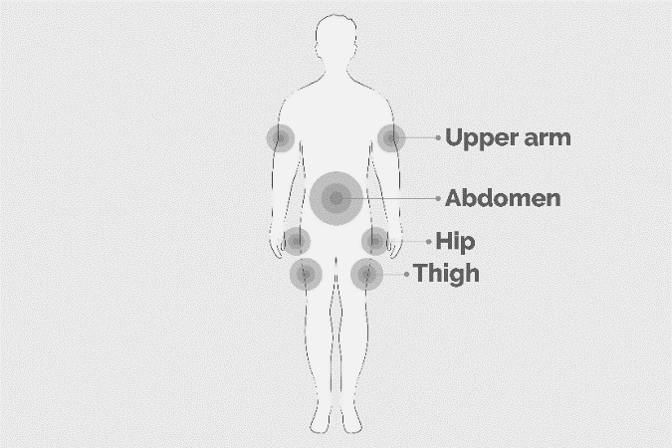  Figura 9  Brazo  Cadera  Muslo  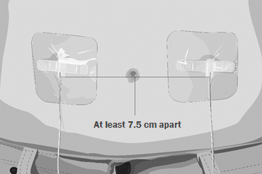  Figura 10  Separados al menos 7,5 cm  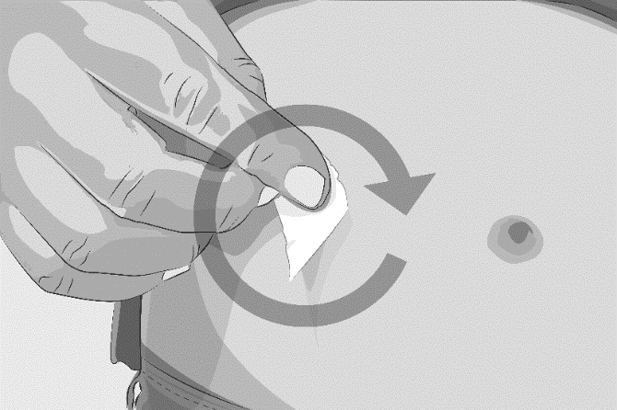  Figura 11
Paso 6 | Inserte y asegure la aguja o agujas de perfusión  - Pellizque la piel con el pulgar y el índice alrededor del lugar de perfusión (donde pretenda colocar la aguja). Introduzca la aguja en la piel (Figura 12). Siga las instrucciones del fabricante del dispositivo en cuanto al ángulo de la aguja.  - Asegure la aguja o agujas utilizando una gasa estéril y esparadrapo o un apósito transparente colocado sobre cada lugar de perfusión (Figura 13). | 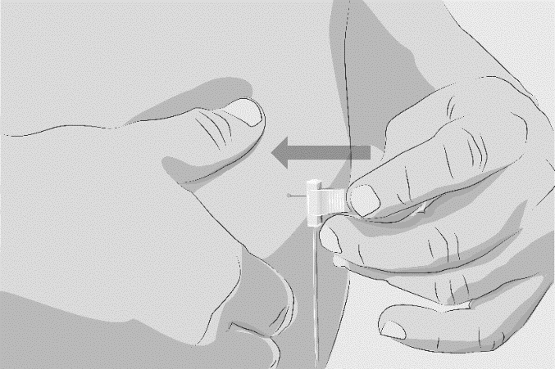  Figura 12  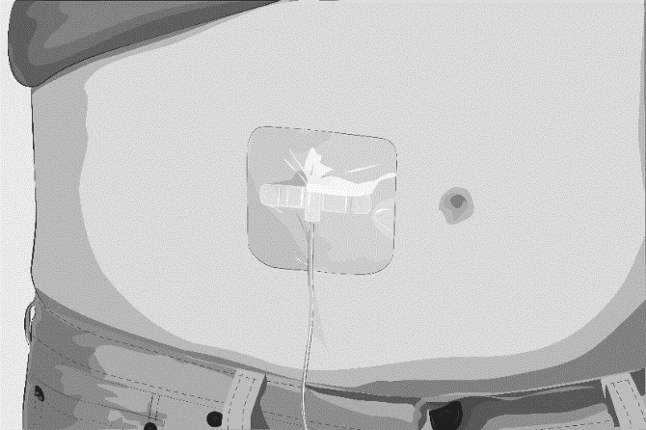  Figura 13
Paso 7 | Inicie la perfusión  Siga las instrucciones del fabricante del dispositivo para iniciar la perfusión.  Inicie la perfusión sin demora después de extraer la solución a la jeringa.
Paso 8 | Complete la perfusión  Siga las instrucciones del fabricante del dispositivo para completar la perfusión.
Paso 9 | Registre la perfusión  Registre su tratamiento según las indicaciones de su profesional sanitario.
Paso  10 | Recoja  - Una vez completada la perfusión, retire cada apósito y saque lentamente cada aguja. Cubra el lugar de la perfusión con un nuevo apósito.  - Desconecte el equipo de perfusión de la bomba y deséchelo en el recipiente para objetos punzocortantes (Figura 14).  - Tire todos los materiales desechables usados, así como el producto no utilizado y el vial vacío, tal y como le ha recomendado su profesional sanitario.  - Limpie y guarde el sistema de bomba de perfusión de jeringa de acuerdo con las instrucciones del fabricante del dispositivo. | 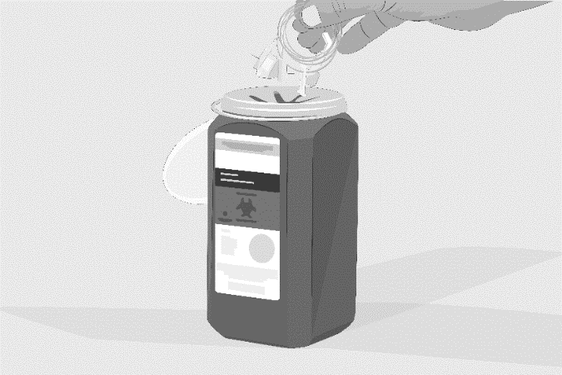  Figura 14

Si olvidó usar ASPAVELI
Si olvida una dosis, deberá recibirla tan pronto como sea posible; luego reciba la siguiente dosis a la hora prevista.

Si interrumpe el tratamiento con ASPAVELI
La HPN es una enfermedad que dura toda la vida, por lo que se espera que utilice este medicamento durante mucho tiempo. Si desea dejar de utilizar el medicamento, consulte primero con su médico. Si interrumpe el tratamiento de forma repentina, puede correr el riesgo de que los síntomas empeoren.

Si su médico decide interrumpir el tratamiento con este medicamento, siga sus instrucciones sobre cómo interrumpirlo. Su médico le vigilará estrechamente durante al menos 8 semanas después de interrumpir el tratamiento para detectar cualquier signo de destrucción de glóbulos rojos (hemólisis) debido a la HPN. Los síntomas o problemas que pueden ocurrir por la destrucción de los glóbulos rojos incluyen:
- cansancio
- falta de aliento
- sangre en la orina
- dolor en la zona del estómago (abdomen)
- disminución del número de glóbulos rojos
- coágulos en la sangre (trombosis)
- dificultad para tragar
- disfunción eréctil en los hombres

Póngase en contacto con su médico si presenta cualquiera de estos signos y síntomas.

4. Posibles efectos adversos

Al igual que todos los medicamentos, este medicamento puede producir efectos adversos, aunque no todas las personas los sufran.

Su médico hablará con usted sobre los posibles efectos adversos y le explicará los riesgos y beneficios de ASPAVELI antes del tratamiento.

El efecto adverso más grave es una infección grave.

Si experimenta alguno de los síntomas de infección (ver sección 2 “Síntomas de infección"), debe informar inmediatamente a su médico.

En caso de duda sobre qué son los siguientes efectos adversos, pida a su médico que se los explique.

Muy frecuentes (pueden afectar a más de 1 de cada 10 personas):
- Reacciones en el lugar de la inyección: estas incluyen enrojecimiento (eritema), hinchazón, picor (prurito), cardenales y dolor. Estas reacciones suelen desaparecer en pocos días.
- Infección de la nariz, la garganta o las vías respiratorias (infección de las vías respiratorias altas)
- Diarrea
- Destrucción de los glóbulos rojos (hemólisis)
- Dolor de estómago (dolor abdominal)
- Dolor de cabeza
- Cansancio (fatiga)
- Fiebre o temperatura elevada (pirexia)
- Tos
- Infección de las vías urinarias
- Complicaciones relacionadas con las vacunaciones obligatoriasDolor en los brazos y las piernas (dolor en las extremidades)
- Mareo
- Dolor en las articulaciones (artralgia)
- Dolor de espalda

Frecuentes (pueden afectar hasta a 1 de cada 10 personas):
- Reacción en el lugar de la inyección, como enrojecimiento o endurecimiento de la piel
- Infección del oído, la boca o la piel
- Dolor de garganta
- Menor número de plaquetas en la sangre (trombocitopenia), que puede hacer que se sangre o se formen cardenales con mayor facilidad de lo normal
- Náuseas (ganas de vomitar)
- Niveles disminuidos de potasio en la sangre (hipopotasemia)
- Sangrado nasal (epistaxis)
- Enrojecimiento de la piel (eritema)
- Dolor en los músculos (mialgia)
- Infección del estómago y los intestinos, que puede causar síntomas leves a graves de náuseas, vómitos, retortijones, diarrea (infección gastrointestinal)
- Pruebas hepáticas elevadas
- Dificultad para respirar (disnea)
- Menor número de glóbulos blancos (neutropenia)
- Deterioro de la función renal
- Orina de color diferente
- Presión arterial alta
- Espasmos musculares
- Nariz taponada (congestión nasal)
- Sarpullido
- Infección en la sangre (sepsis)
- Infección vírica
- Infección por hongos
- Infección de las vías respiratorias
- Infección ocular
- Ronchas
- COVID-19
- Infección bacteriana
- Infección vaginal

Poco frecuentes (pueden afectar hasta a 1 de cada 100 personas):
- Inflamación del cuello uterino
- Infección en la ingle
- Bolsa de pus en la nariz (absceso nasal)
- Neumonía
- Tuberculosis
- Infección esofágica por levaduras
- Bolsa de pus en el ano (absceso anal)

Comunicación de efectos adversos
Si experimenta cualquier tipo de efecto adverso, consulte a su médico, farmacéutico o enfermero, incluso si se trata de posibles efectos adversos que no aparecen en este prospecto. También puede comunicarlos directamente a través del sistema nacional de notificación incluido en el Apéndice V. Mediante la comunicación de efectos adversos usted puede contribuir a proporcionar más información sobre la seguridad de este medicamento.

5. Conservación de ASPAVELI

- Mantener este medicamento fuera de la vista y del alcance de los niños.
- No utilice este medicamento después de la fecha de caducidad que aparece en la caja después de “CAD”. La fecha de caducidad es el último día del mes que se indica.
- Conservar en nevera (entre 2 °C y 8 °C).
- Conservar el vial en la caja original para protegerlo de la luz.
- Los medicamentos no se deben tirar por los desagües. Pregunte a su farmacéutico cómo deshacerse de los envases y de los medicamentos que ya no necesita. De esta forma, ayudará a proteger el medio ambiente.

6. Contenido del envase e información adicional

Composición de ASPAVELI
El principio activo es pegcetacoplán 1 080 mg (54 mg/ml en un vial de 20 ml).

Los demás componentes son sorbitol (E 420) (ver sección 2 “ASPAVELI contiene sorbitol”), ácido acético glacial, acetato de sodio trihidratado (ver sección 2 “ASPAVELI contiene sodio”), hidróxido de sodio (ver sección 2 “ASPAVELI contiene sodio”) y agua para preparaciones inyectables.

Aspecto del producto y contenido del envase
ASPAVELI es una solución para perfusión subcutánea transparente, entre incolora y ligeramente amarillenta (54 mg/ml en cada vial de 20 ml). Las soluciones turbias o con partículas o cambios de color no deben utilizarse.

Tamaños de envases
ASPAVELI se presenta en un envase de 1 vial o en un multienvase de 1 x 8 viales.

Tenga en cuenta que el envase no contiene torundas con alcohol, agujas ni otros suministros o equipos.

Puede que solamente estén comercializados algunos tamaños de envases.

Titular de la autorización de comercialización
Swedish Orphan Biovitrum AB (publ)
SE-112 76 Stockholm
Suecia

Responsable de la fabricación
Swedish Orphan Biovitrum AB (publ)
Norra Stationsgatan 93
113 64 Stockholm
Suecia

Fecha de la última revisión de este prospecto: MM/AAAA.

Otras fuentes de información
La información detallada de este medicamento está disponible en la página web de la Agencia Europea de Medicamentos: https://www.ema.europa.eu. También existen enlaces a otras páginas web sobre enfermedades raras y medicamentos huérfanos.

